RASPORED
BOT


Autori: Mentorica:
Luka Dimjašević Sanja Srdelić
Roko Dobovičnik
Borna Flinta
Sadržaj
UVOD
O autorima 2
Opis problema 3
Naše rješenje problema 3
DETALJAN OPIS RADA 4
Email Bot 4
Upoznavanje sa sučeljem 4
Registracija 5
Prijava 7
Kontrolna ploča 9
Primanje izmjena 12
Panel (dodano za državno natjecanje) 13
Prijava na panel 14
Glavni izbornik 15
Razredi 16
Unos izmjena 17
Korisnički računi 19
Odjava 21
Discord bot 22
Naredbe Discord bota 22
Posebne naredbe za Direct Message (DM) 27
TEHNIČKA DOKUMENTACIJA 30
Opis rada aplikacije 30
Instalacija Raspored Bot aplikacije 30
Konfiguracija Raspored Bot aplikacije 33

UVOD

O autorima


LUKA DIMJAŠEVIĆ
Zovem se Luka Dimjašević, učenik sam Tehničke škole Ruđera Boškovica, smjer tehničar za računalstvo. Upisao sam ovu školu jer me zanima programiranje aplikacija. U ovome projektu bio sam zadužen za cijeli frontend, dakle zadaća mi je bila povezati email bota sa Vama i pružiti Vam sučelje za upis izmjena u rasporedu i ostalih mogućnosti koje naš frontend nudi. Član sam BrownBird Teama te zajedno sa svojim timom razvijam aplikacije.


ROKO DOBOVIČNIK
Zovem se Roko Dobovičnik učenik sam Tehničke škole Ruđera Boškovica i osnivač BrownBird tima, te voditelj ovoga projekta. U ovome projektu sam se bavio dizajniranjem baze podataka i svih pripadnih funkcija, izradom Discord bota koji omogućuje primanje i pregledavanje dnevnih izmjena u rasporedu putem Discord platforme, te izradom backenda odnosno REST API-a kojeg koristi novi i stari frontend za komunikaciju sa serverom.


BORNA FLINTA
Zovem se Borna Flinta učenik sam Tehničke škole Ruđera Boškovica i jedan od prvih članova BrownBird tima, radim na projektu Raspored Bota od samog početka. U ovome projektu sam napravio WebScraper koji pretražuje stranicu škole kako bi javio izmjene ostalim dijelovima programa, te dizajnom emailova koje Raspored Bot dostavlja. Također sam radio na testnoj stranici škole kako bi mogli testirati funkcionalnosti naše aplikacije.

Opis problema
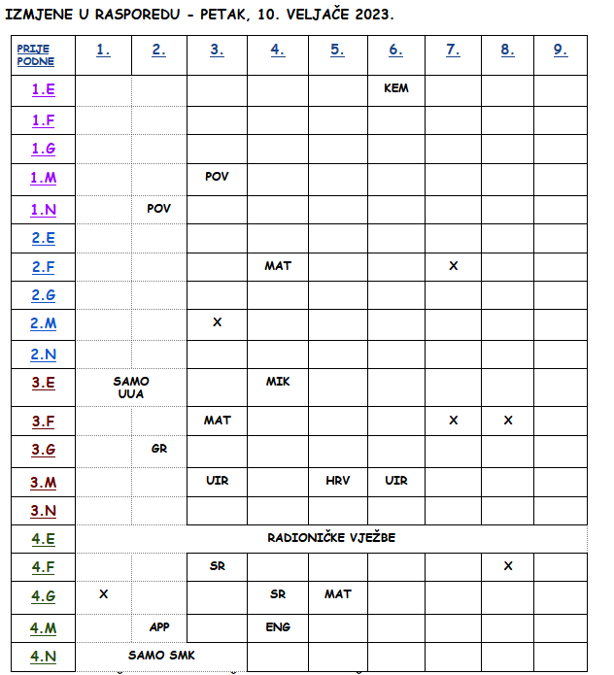
Tijekom našeg školovanja u Tehničkoj školi Ruđera Boškovića dnevne izmjene rasporeda sati su postale svakodnevnica. Naime naša škola već dugi niz godina svoje učenike obavještava o izmjenama u rasporedu sati preko svoje web stranice. Što zadaje učenicima glavobolje već godinama jer se raspored sati mijenja na dnevnoj bazi i to ponekad više puta na dan tako da učenici ne mogu biti sigurni koji je trenutni aktualni raspored sati.

Naše rješenje problema

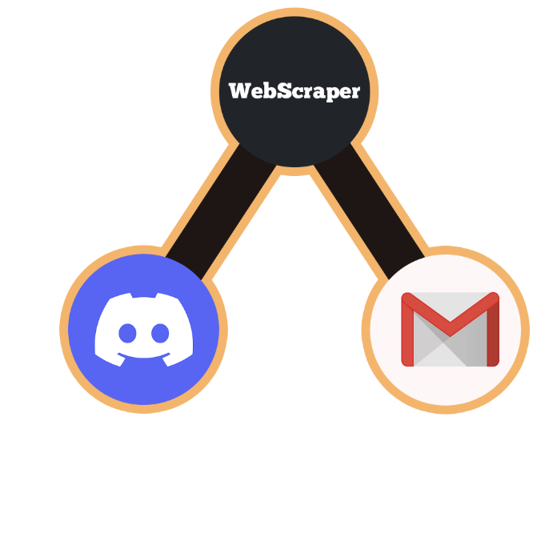
Mi smo ovoj surovoj svakodnevnici odlučili stati na kraj jednom zauvijek. Razvili smo sustav u Node JS-u koji omogućuju primanje izmjena čim se dogode bez ikakvog uloženog napora. Centar sustava je WebScraper kojeg pogoni puppeteer modul, on konstanto pretražuje stranicu škole i sprema sve pronađene promjenu u MySql bazu podataka. Izmjene iz baze podataka se kasnije šalju putem E-maila i Discorda ovisno o korisnikovim željama. Također korisnik ima mogućnost podesiti način slanja izmjena na svakoj platformi svojem ukusu i potrebama.

DETALJAN OPIS RADA

Email Bot
Ako želite koristiti dobre stare načine za primanje obavijesti, nudimo email kao jednu od opcija. Sve što trebate napraviti kako bi primali izmjene putem emaila je pretplatiti se kroz naše web sučelje. odnosno pritiskom na tipku na vrhu ove stranice. Web sučelje nudi nekoliko opcija koje ćemo u nastavku pojasniti.

Upoznavanje sa sučeljem
Ako ste odlučili primati dnevne izmjene u rasporedu sati putem emaila, na našeg email bota možete se pretplatitit putem web sučelja. Naime, kada u web pregledniku otvorite naše sučelje dočekati će Vas početna stranica. Sa ove stranice možete započeti proces registracije ili prijavu na email bota, ali također možete i pristupiti invite linku discord bota kojeg možete iskoristiti kako bi pozvali discord bota u svoj discord server. Za više informacija o discord botu pročitajte odgovarajuće poglavlje.
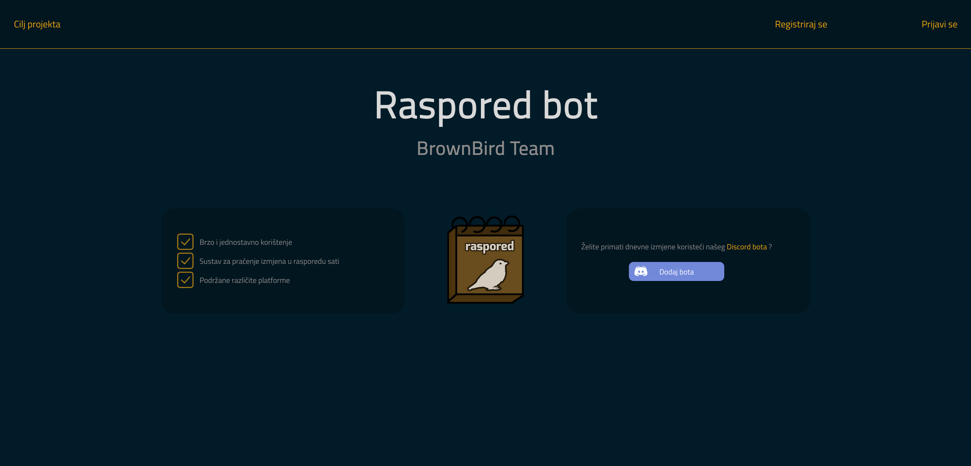
Početna stranica također nudi i osnovne informacije o samom Raspored Botu. Klikom na opciju Cilj projekta ili okretom klizača miša možete pročitati i više informacija o projektu.
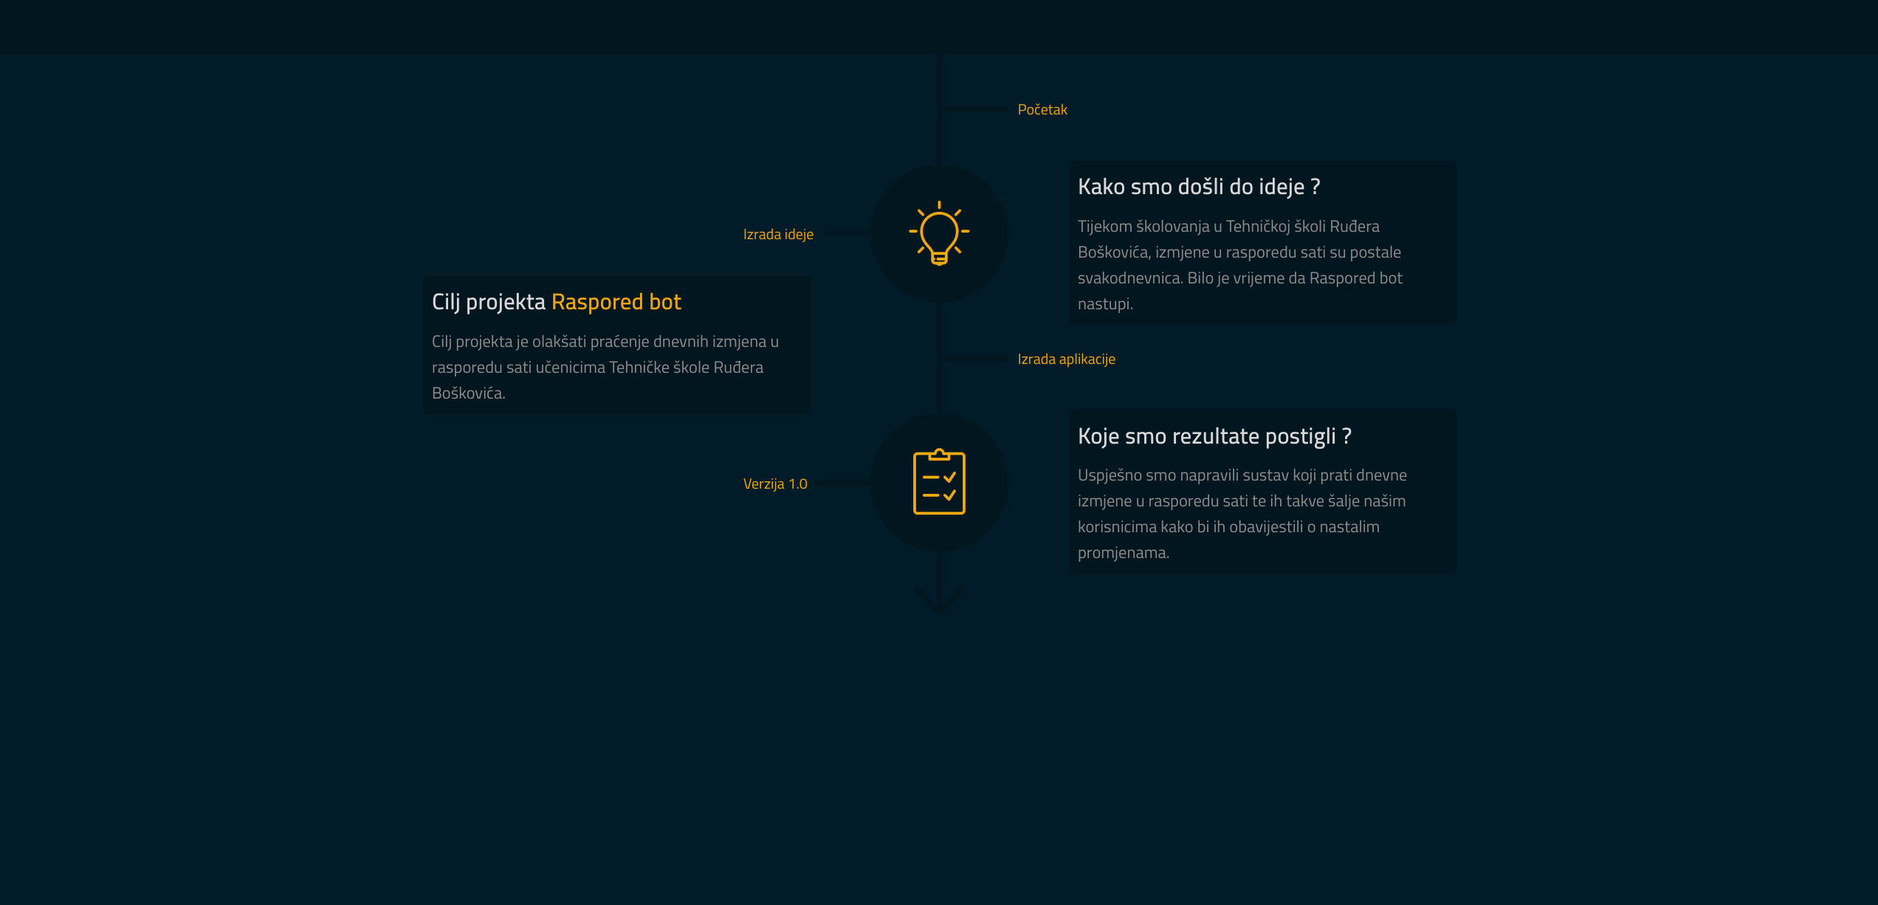
Ovaj dio sučelja također svrstavamo u Općenito jer ukratko prikazuje vremensku crtu našeg projekta, odnosno kako je sve počelo te kako se dalje projekt nastavio razvijati.

Registracija
Proces registracije je vrlo jednostavan. Kako bi Vas poštedili nepotrebnih lozinki, s obzirom da postavke vezane uz vaš profil Raspored Bota vjerojatno nećete mijenjati često, oboje i registraciju i ubuduće prijavu možete izvršiti putem web poveznice koja stiže direktno u Vaš mailbox.
Kako bi započeli registraciju kliknite na tipku Registriraj se koja se nalazi na početnoj stranici.
Nakon pritiska tipke, otvara se novi prozorčić u kojem je potrebno upisati željenu email adresu na kojoj ćete primati dnevne izmjene i ostale obavijesti od Raspored bota.
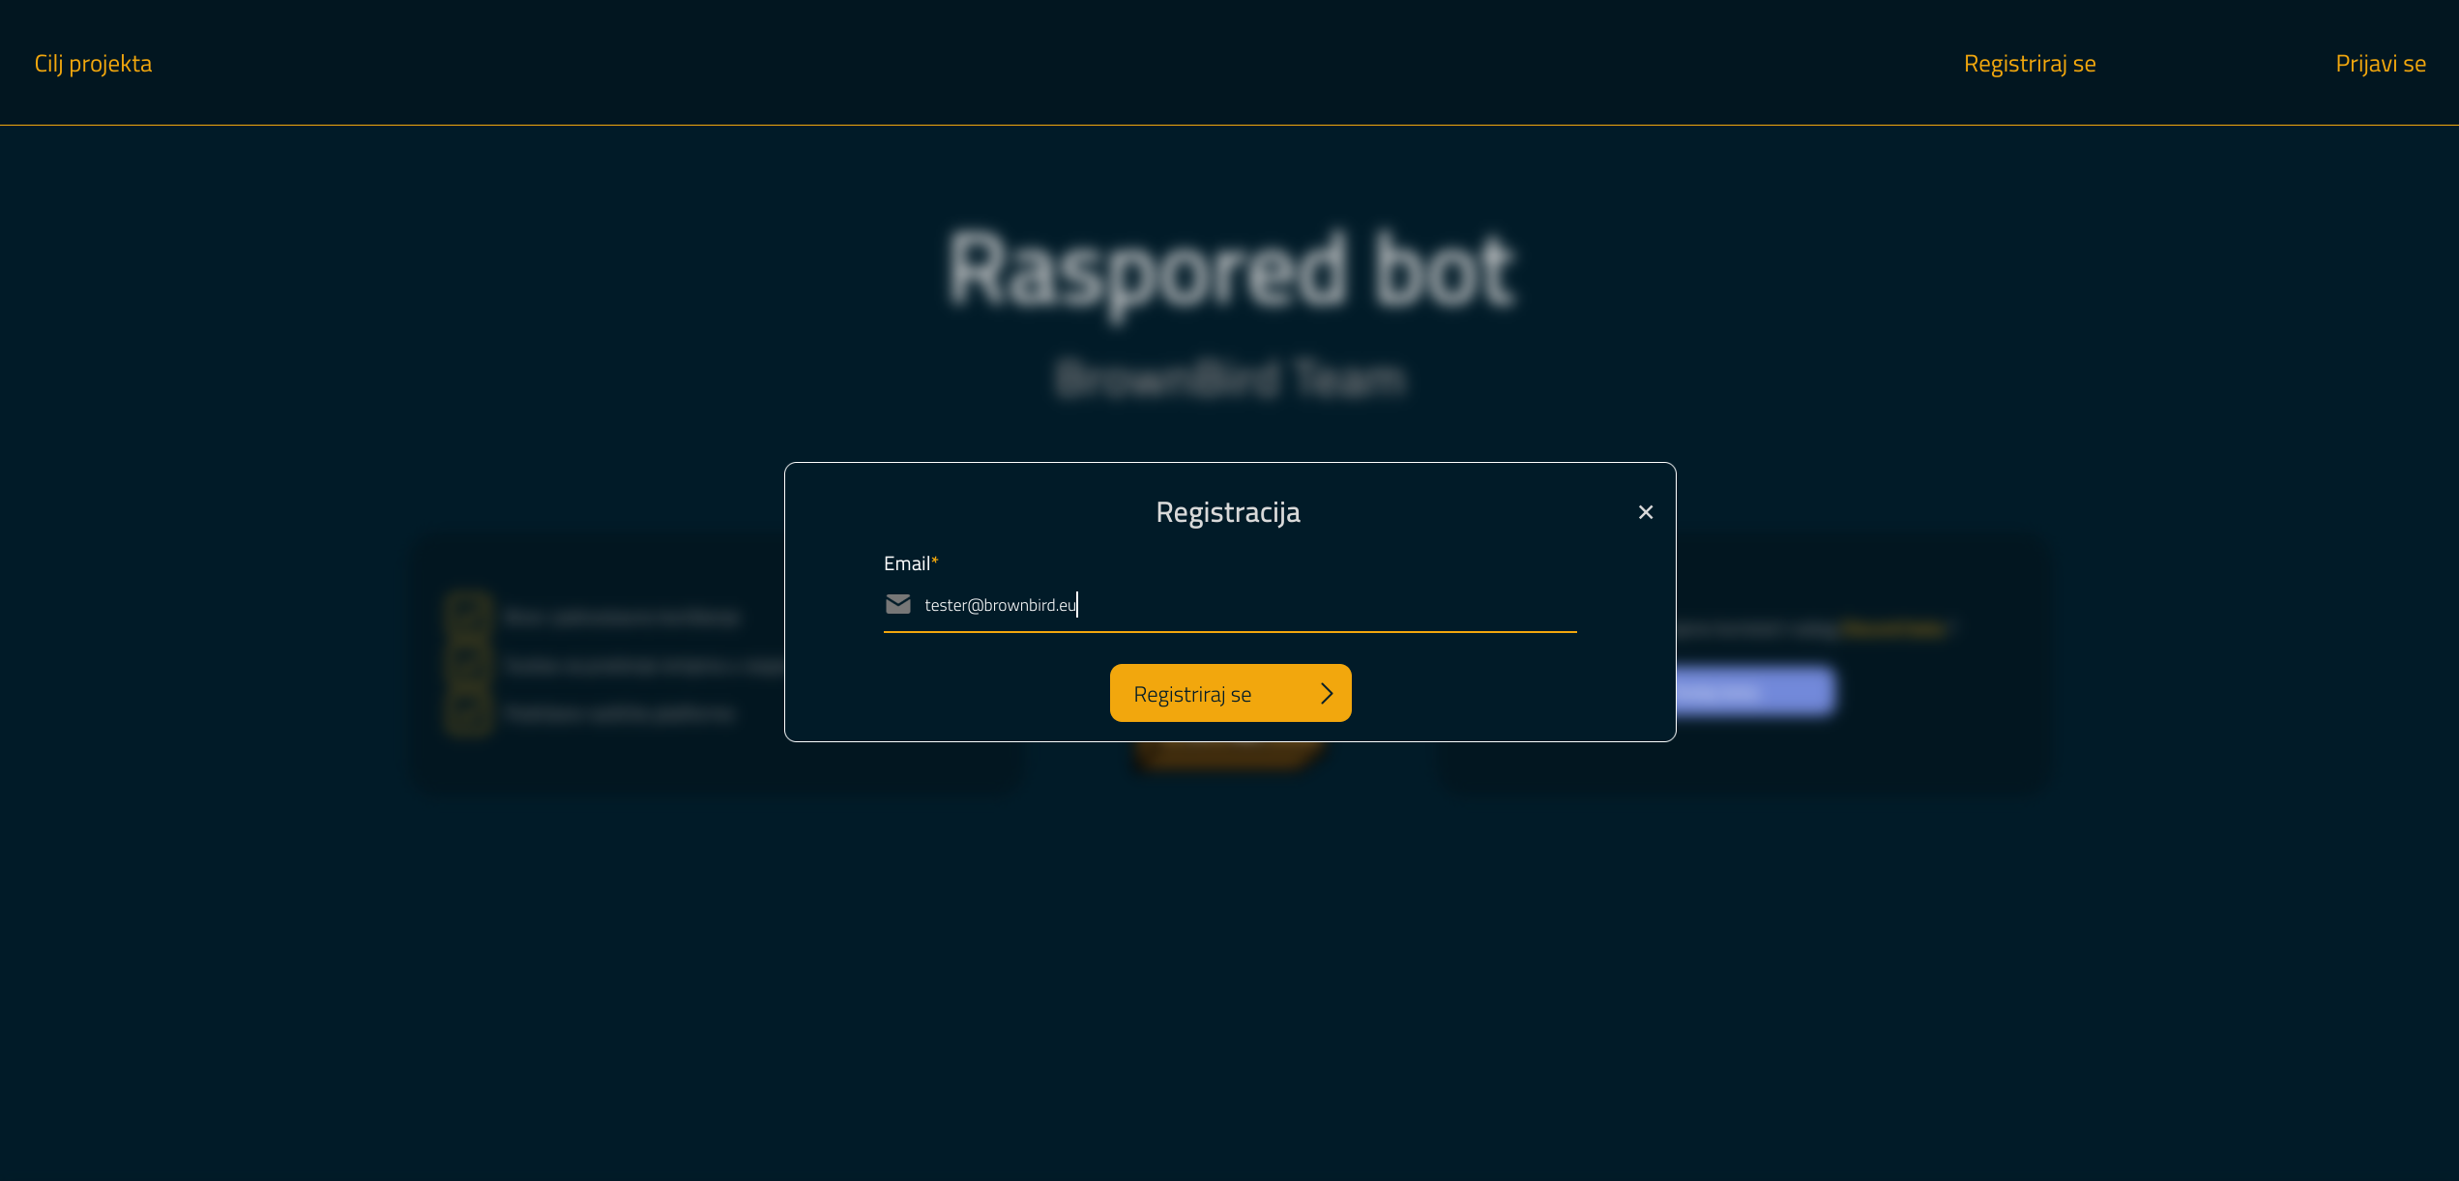
Nakon što ste upisali ispravnu email adresu obojat će se donja crta koja pokazuje da je email adresa ispravna.
Registracija započinje pritiskom na žutu tipku Registriraj se, ako je provjera email adrese uspješna, pojavit će se obavijest da je e-mail za registraciju uspješno poslan.
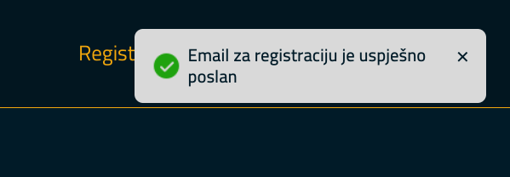
Na vašu email adresu poslan je potvrdni e-mail koji možete vidjeti na sljedećoj slici. Potvrdni e-mail u ovom slučaju traje 20 minuta (vrijeme je definirano u bazi) što znači da će link potvrde istječi nakon tog vremena. Ukoliko istekne, morat ćete ponoviti postupak registracije. Ukoliko email iz bilo kojeg razloga nije stigao ili ste ga slučajno obrisali, postupak registracije možete ponoviti do 3 puta unutar tih 20 min. Ukoliko postupak pokušate ponoviti više od 3 puta sustav će Vam javiti grešku kako bi izbjegli spam, nakon toga morate pričekati do isteka zadnjeg poslanog emaila potvrde, te tada možete ponovo zatražiti isti.
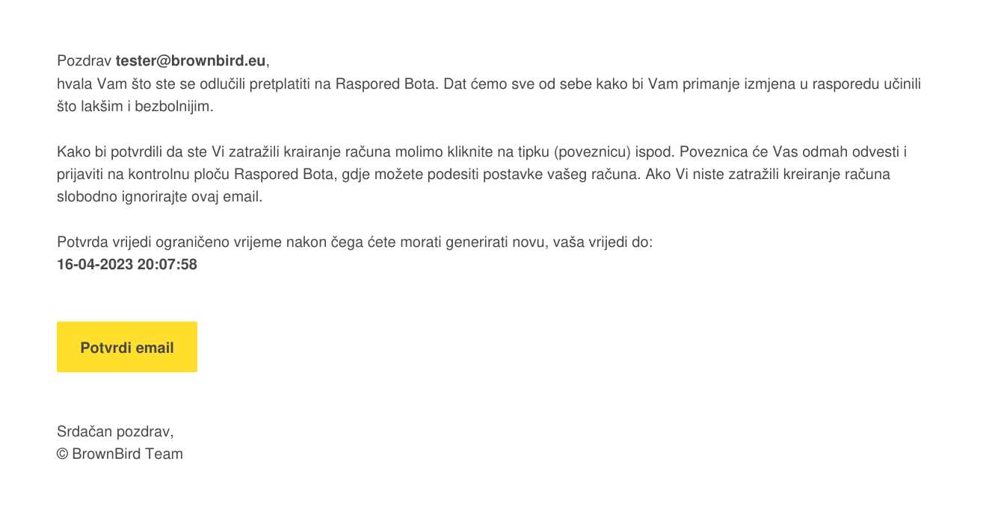

Kako bi proces registracije uspješno završio potrebno je kliknuti na tipku Potvrdi email u potvrdnom kojom ćete postati korisnik Raspored bota. Time je proces registracije završen i bit ćete preusmjereni na web sučelje.
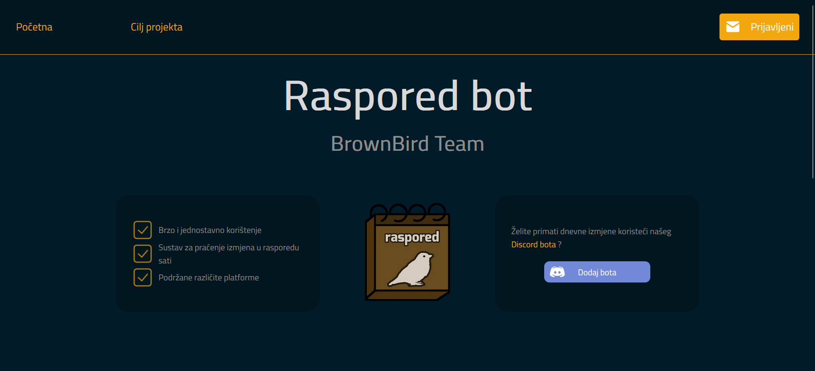
Nakon registracije preusmjereni ste na web sučelje kao registrirani korisnik, a u Vaš mailbox stići će email dobrodošlice kao na sljedećoj slici.

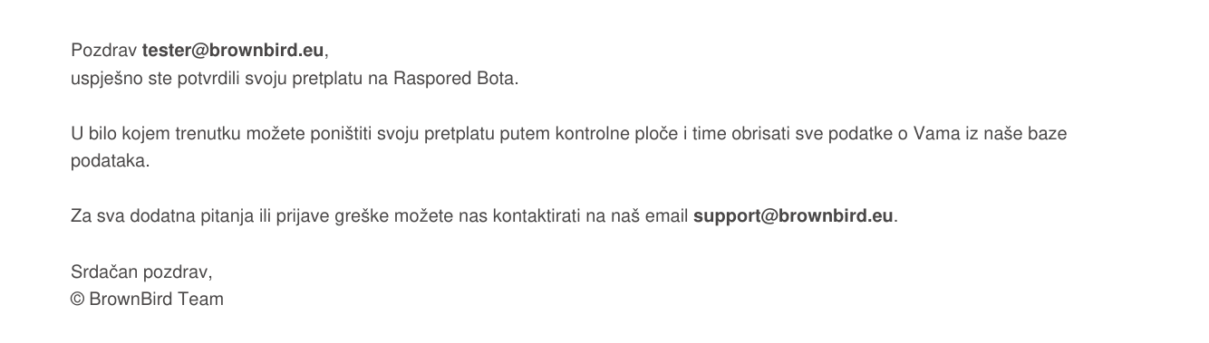

Prijava
Ukoliko ćete ikada nakon registracije imati potrebu izmijeniti postavke email bota, morat ćete se prijaviti, također putem web sučelja. Ovoga puta umjesto tipke Registriraj se, na početnoj stranici pritisnut ćete tipku Prijavi se. Nakon pritiska na tipku otvorit će se prozorčić u kojem možete upisati Vašu email adresu.
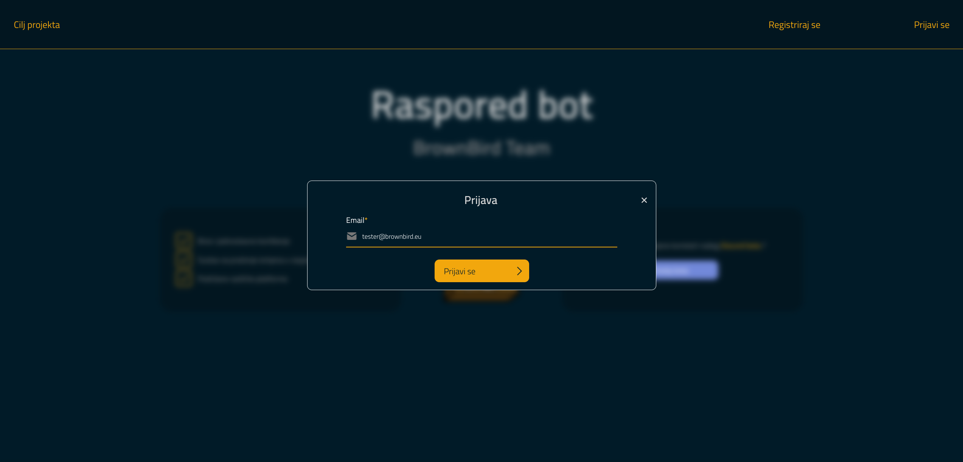
Kao i kod registracije, nakon što ste upisali e-mail adresu, donja linija će se obojati u žuto, što znači da je upisani email validan. Kako bi nastavili proces prijave, potrebno je kliknuti na tipku Prijavi se.
Ako ste unijeli sve ispravne podatke, prikazat će vam se obavijest da je email sa poveznicom za prijavu uspješno poslan u Vaš mailbox.
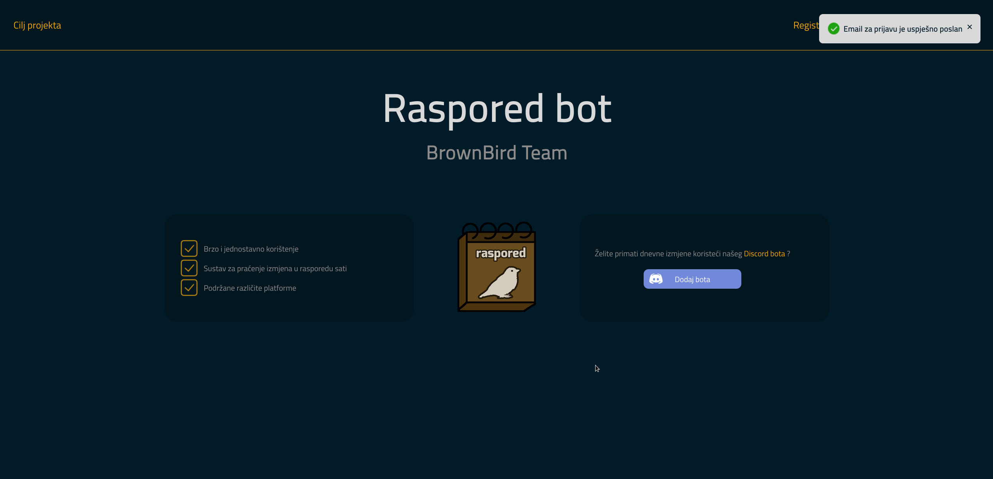
Na vašu email adresu poslan je potvrdni e-mail koji možete vidjeti na slici ispod. Za potvrdni email vrijedi sve što je rečeno za za isti kod registracije. Vrijedi 20 min, ali to vrijeme može biti promijenjeno u bazi. Unutar tog perioda od 20 min možete generirati samo 3 takva emaila kako bi spriječili spam. Nakon što ste generirali sva 3 emaila, sljedeći možete zatražiti tek kad posljednji koji ste zatražili istekne.
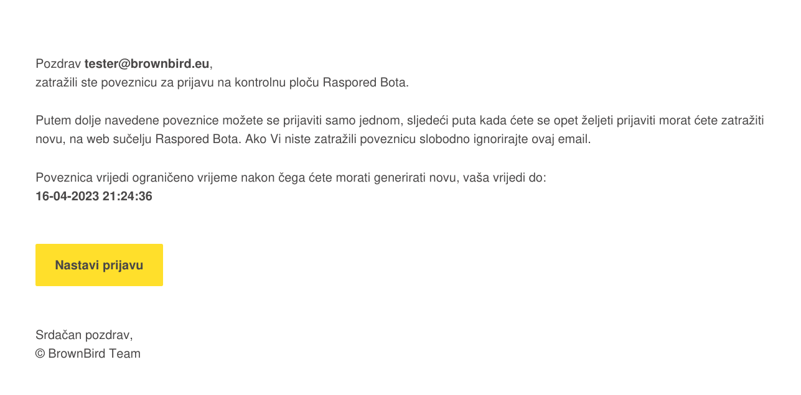

Kako bi proces prijave uspješno završio, potrebno je kliknuti na tipku Nastavi prijavi, nakon čega ćete biti preusmjereni na web sučelje.

Nakon prijave preusmjereni ste na web sučelje kao prijavljeni korisnik. U desnom dijelu zaglavlja sučelja nalazi se novi izbornik putem kojeg možete pristupiti kontrolnoj ploči. Više o kontrolnoj ploči pročitajte u nastavku.

Kontrolna ploča
Kontrolna ploča je poseban dio web sučelja koji korisniku omogućuje pregled i izmjenu svojih postavki računa te daljnju konfiguraciju Raspored bota. Kontrolna ploča se pojavljuje tek nakon što se korisnik prijavi u sučelje. Prijava korisnika u sučelje objašnjena je u poglavlju Prijava.
Kako bi otvorili kontrolnu ploču potrebno je u zaglavlju sučelja kliknuti na tipku Prijavljeni nakon čega vam se otvara izbornik u kojemu se nalazi tipka Kontrolna ploča.
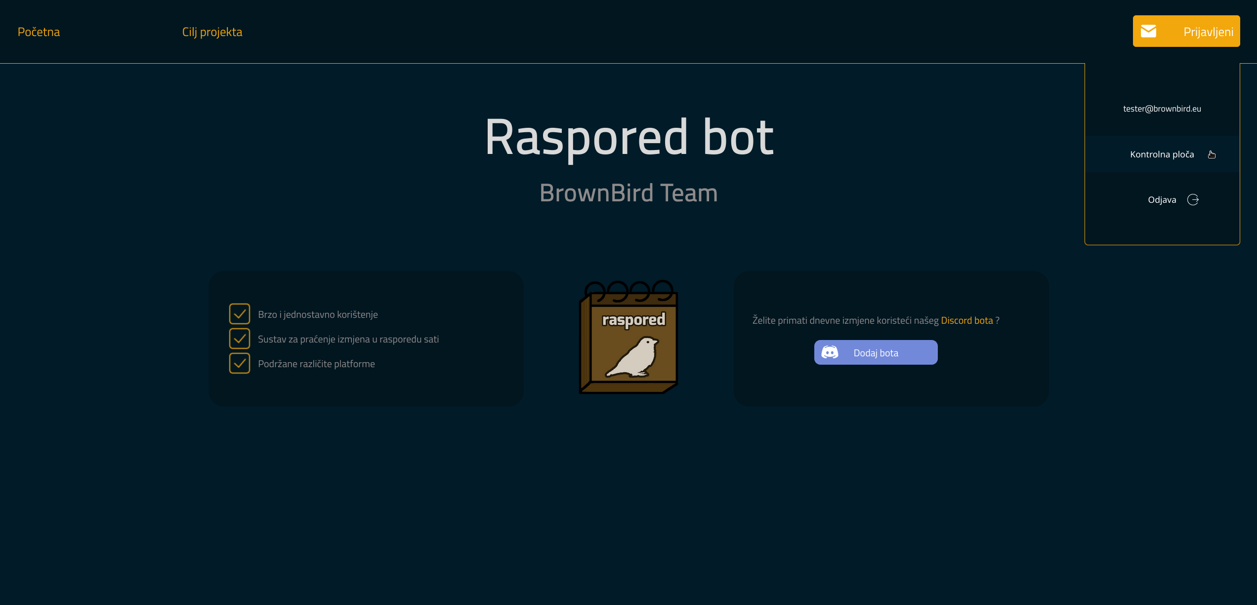
Potrebno je kliknuti na tipku Kontrolna ploča.
Nakon registracije, obavezno je odabrati razred u kontrolnoj ploči jer inače Raspored bot neće slati dnevne izmjene. Osim odabira razreda možete odabrati temu u kojoj želite primati izmjene, te želite li primati sve izmjene ili ne, ali više o tome kasnije.
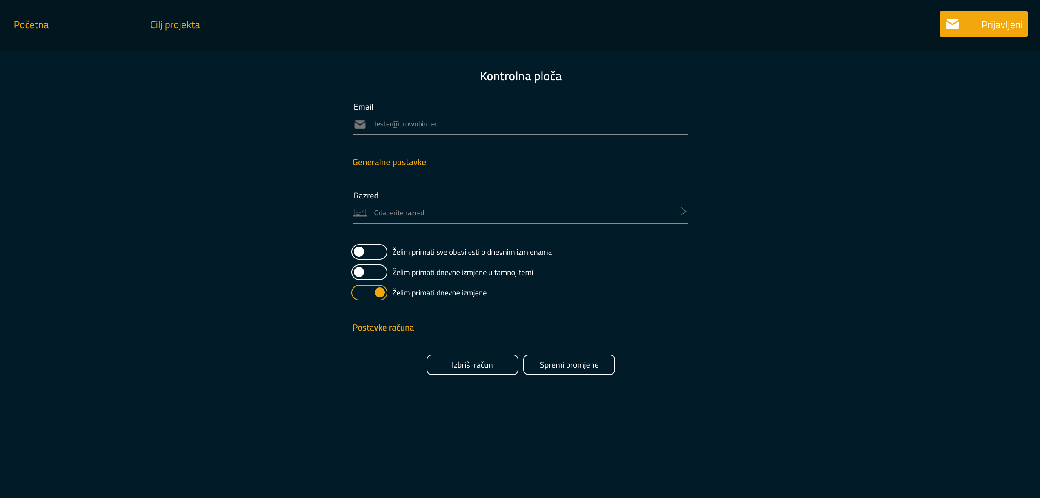

Odabir razreda
Kao što smo već ranije spomenuli, nakon registracije potrebno je odabrati razred za koji želimo pratiti dnevne izmjene. Kako bi odabrali razred, potrebno je kliknuti na tipku Odaberite razred u kontrolnoj ploči nakon čega će Vam se otvoriti prozorčić u kojemu trebate odabrati razred. Klikom na razred iz liste razred postaje Vaš odabrani.
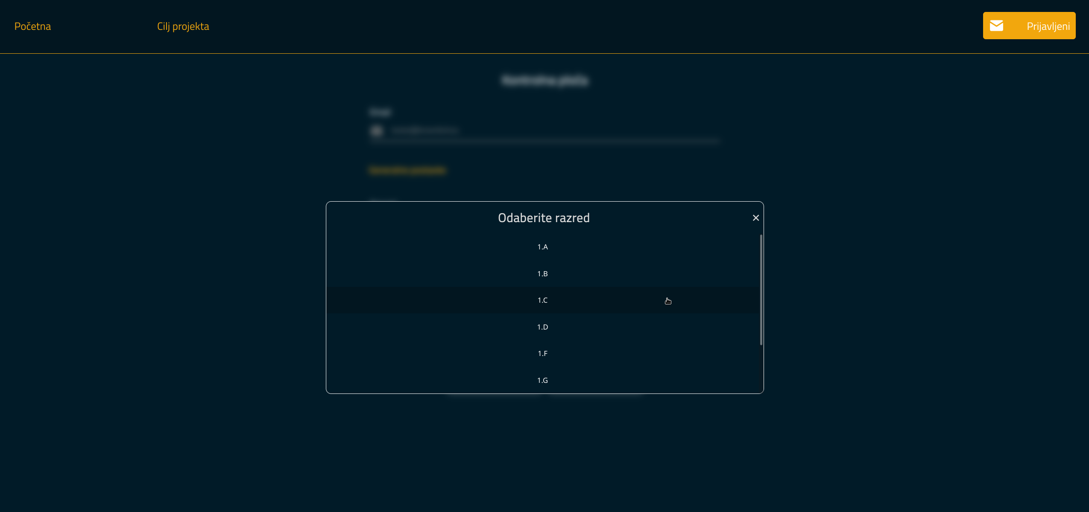

Dodatne opcije
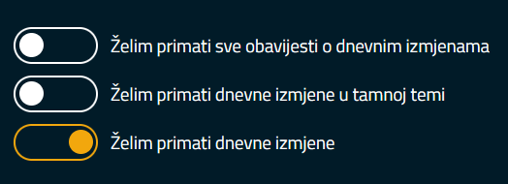
Kao korisnik Raspored bota, imate sljedeće mogućnosti koje možete označiti ako se slažete s tom tvrdnjom.

Ukoliko odaberete da želite primati sve obavijesti o dnevnim izmjenama, email bot će Vam slati izmjene kada god u panelu netko kreira izmjenu koja uključuje Vaš razred, čak i ako za Vaš razred ništa nije upisano. Dok ćete u suprotnom primati izmjene samo kada je zapravo potrebno. Ako odaberete da želite primati izmjene u tamnoj temi, svi email-ovi koje Vam email bot šalje će tada biti u istoj.
Ukoliko isključite opciju Želim primati dnevne izmjene, bot će se ponašati kao da Vaš račun ne postoji, odnosno neće Vam slati nikakve izmjene. To Vam omogućuje da privremeno onemogućite slanje izmjena bez brisanja svog računa.

Spremanje postavki
Kako biste spremili sve postavke koje ste odabrali, potrebno je kliknuti na tipku Spremi promjene na kontrolnoj ploči. Tada će se ukoliko je sve prošlo u redu prikazati sljedeća obavijest.
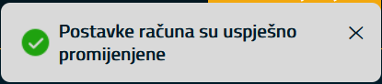

Brisanje računa
Kako biste izbrisali račun, potrebno je kliknuti na tipku Izbriši račun koja se nalazi pri dnu kontrolne ploče.
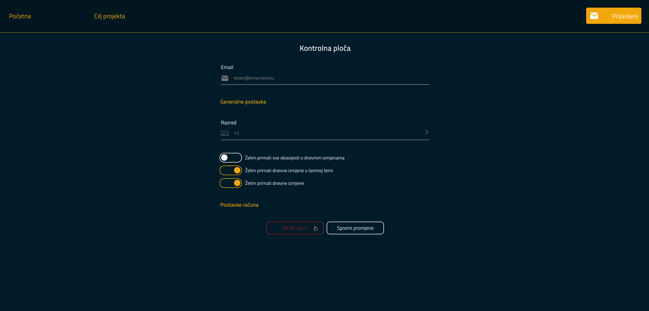
Nakon što ste kliknuti na tipku Izbriši račun otvorit će se sigurnosni prozorčić u kojem će pisati jeste li sigurni da želite obrisati račun, klikom na Izbriši, račun će biti upotpunosti obrisan. Ako ipak ne želite obrisati račun kliknite na Odustani.
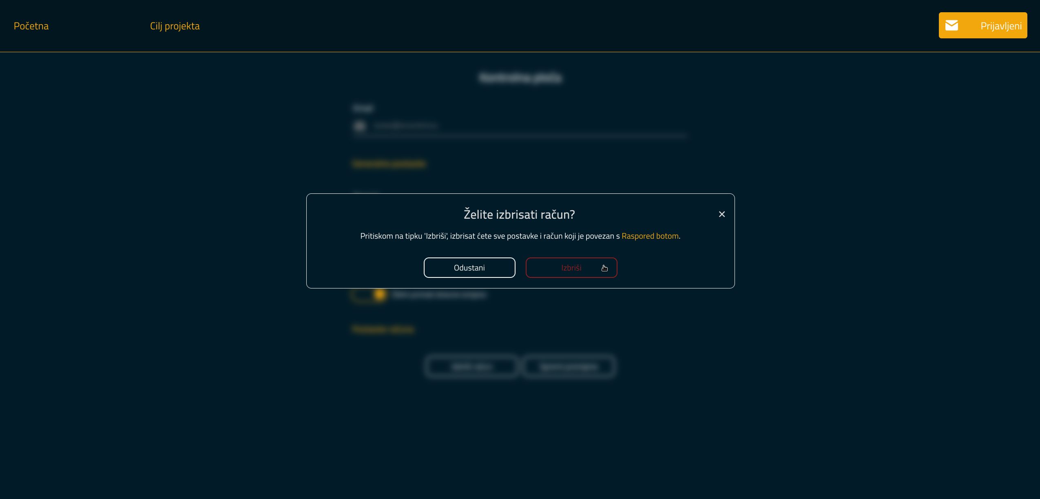

Primanje izmjena
Kada operator Raspored Bota unese dnevnu izmjenu putem administratorskog panela Vi ćete biti obavješteni primitkom emaila. Ovisno o tome koju ste temu odabrali izmjena će izgledati na jedan od sljedećih načina.
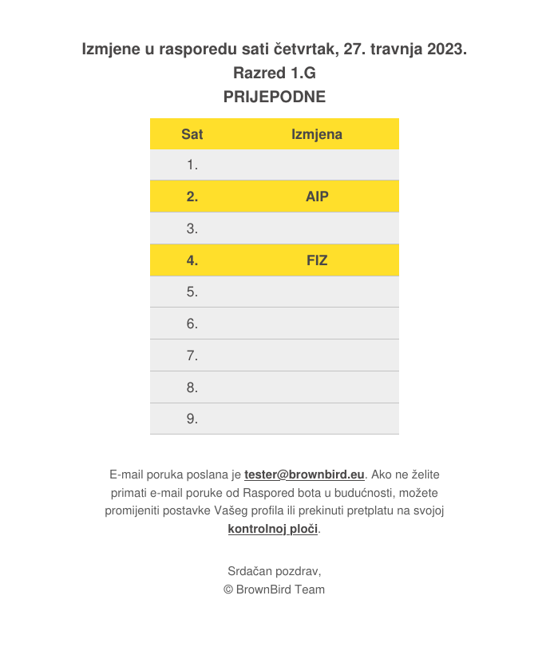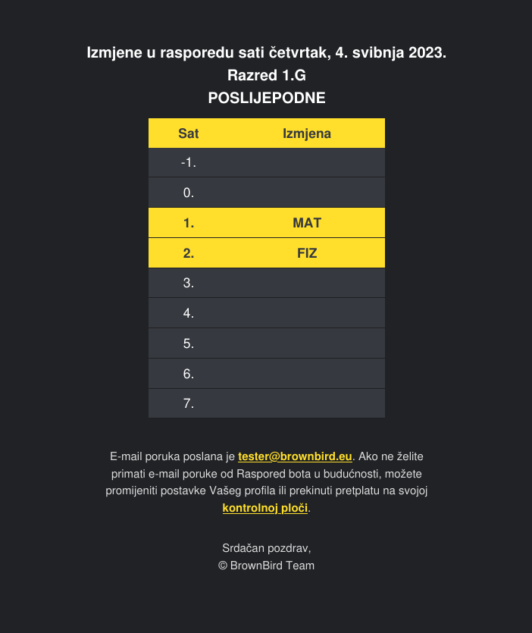

Panel (dodano za državno natjecanje)
U novoj verziji Raspored Bota 3.2.0 dodan je panel preko kojega administrator ima mogućnost upisa izmjena. Time smo dodali mogućnost da aplikaciju koriste više škola, jer izmjene nisu više samo vezane za Tehničku školu Ruđera Boškovića.
Panel je napisan u JavaScript biblioteci React za razliku od Web sučelja koje je napisano u Vanilli JavaScriptu. Time smo prešli na novu i lakše nadogradivu razinu izrade korisničkih sučelja.
Također, kako bi lakše upravljali podacima na panelu, koristimo JavaScript biblioteku Redux koja je poznata za upravljanje i centralizacije stanja aplikacija.
Na panelu smo ugradili dva načina rada, te tako možete birati u kojoj temi želite koristiti panel. Korisnik može odabrati tamnu ili svijetlu temu rada.
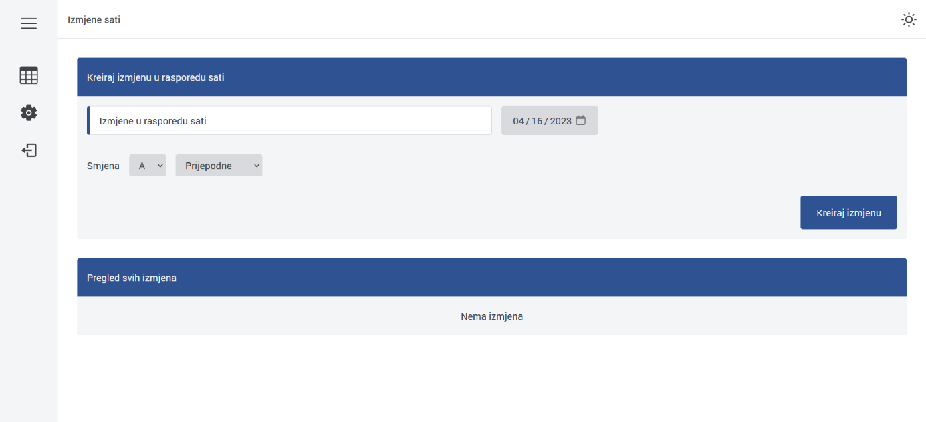
Prikaz svijetle teme
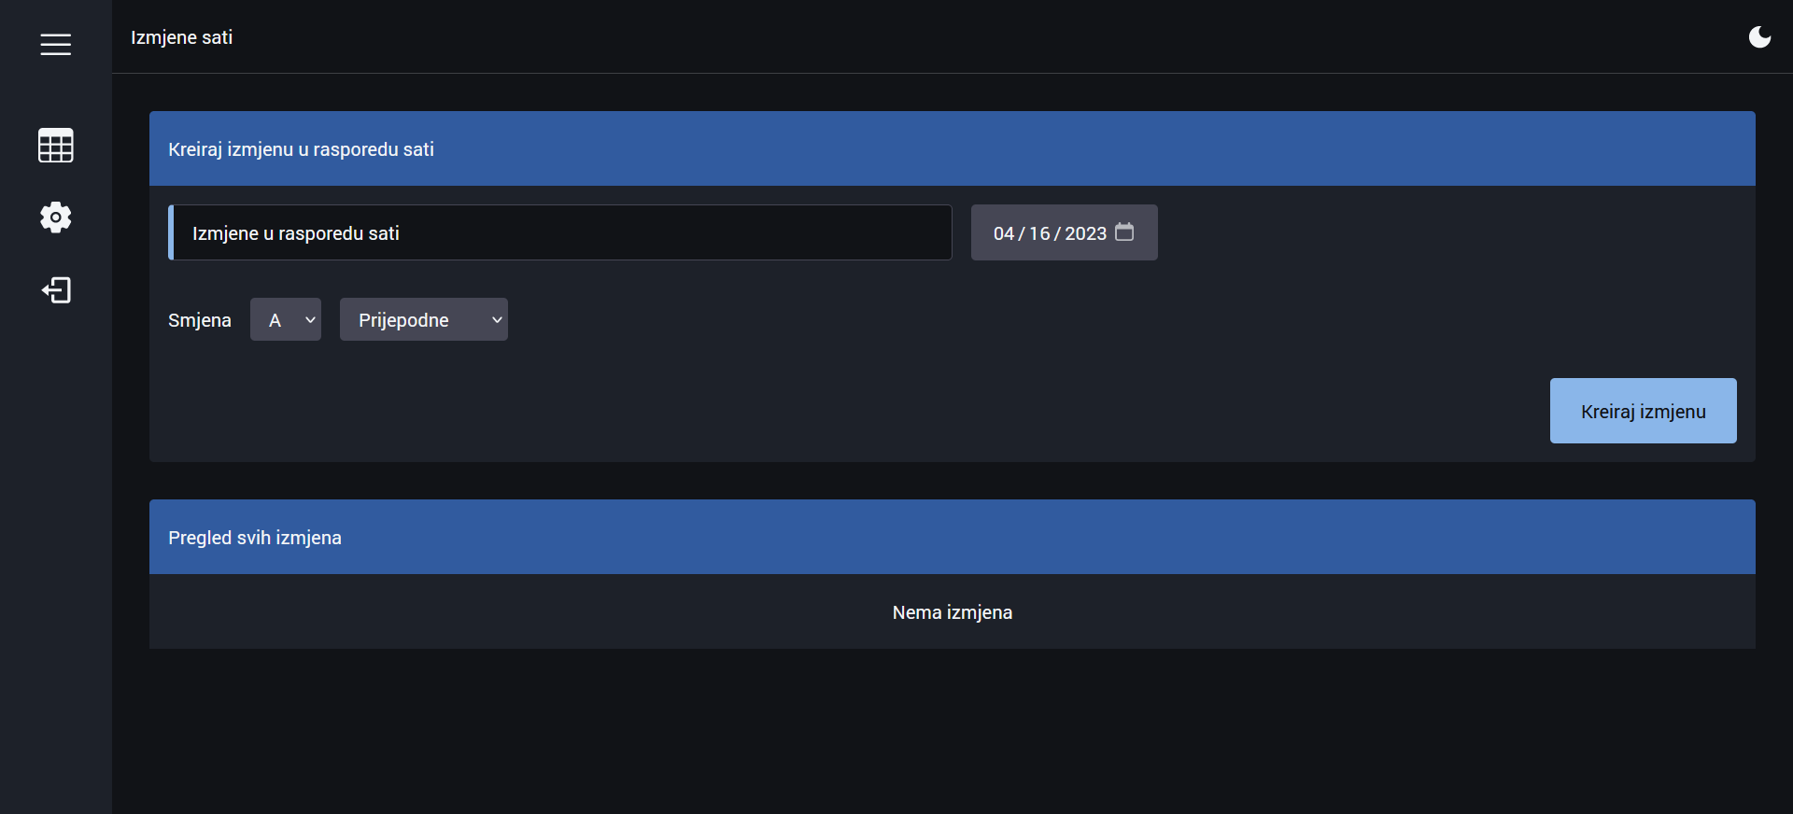
Prikaz tamne teme

U nastavku ćemo koristiti tamnu temu rada.

Prijava na panel
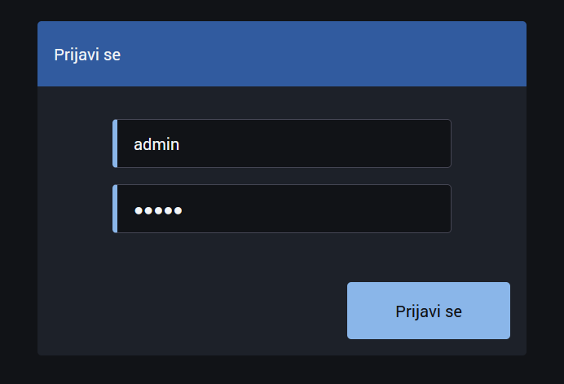
Kako biste pristupili panelu i svim njegovim opcijama, potrebno se je prijaviti.
Zadano Korisničko ime je admin, kao i lozinka. Postavke korisnika admin su uvijek zadane kada se podigne nova instanca aplikacije, no kasnije u panelu je moguće promijeniti lozinku te dodavati i brisati nove korisnike po potrebi.
Klikom na tipku Prijavi se, ukoliko ste upisali točne podatke, biti ćete preusmjereni na početnu stranicu panela.
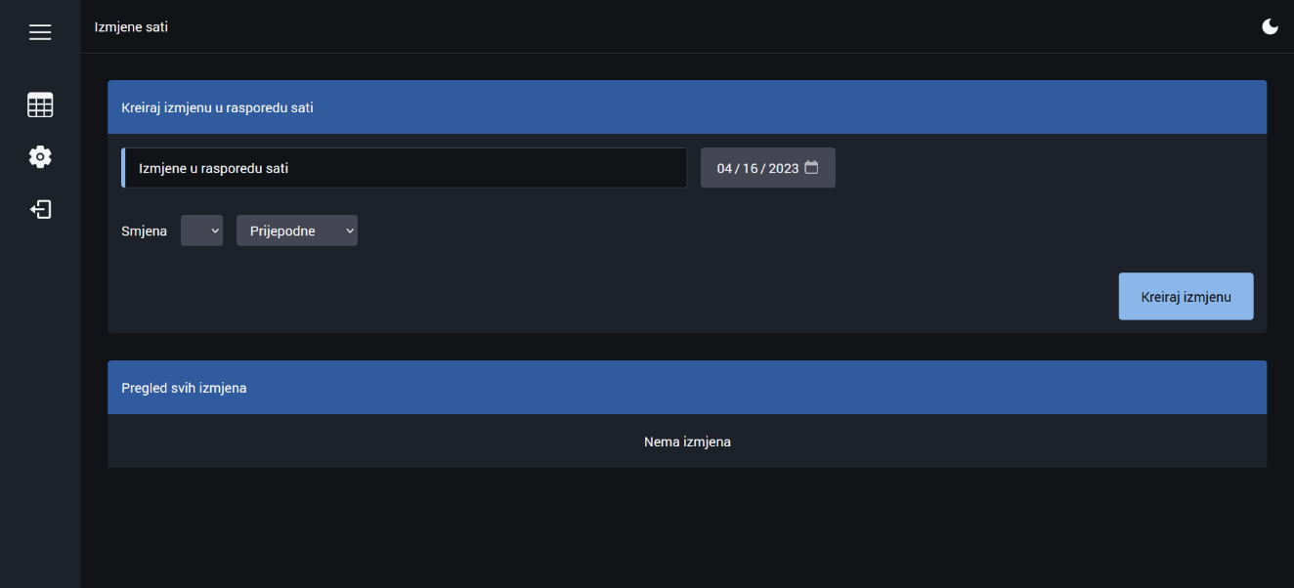

Glavni izbornik
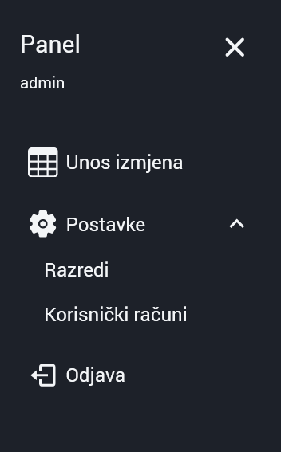
Glavni izbornik nalazi se na lijevoj strani panela.

Izbornik ima mogućnost otvaranja tj. zatvaranja kada je otvoren. Izbornik nam pokazuje korisničko ime računa s kojim smo prijavljeni u panel. Ispod se nalaze ukupno četiri moguće stranice koje možemo posjetiti.
Funkcije pojedinih stranica:
Stranica | Funkcija
Unos izmjena | Unos novih izmjena, pregled svih izmjena, ažuriranje postojećih izmjena
Razredi | Dodavanje novih razreda i smjena, pregled svih razreda i smjena, brisanje razreda
Korisnički računi | Ažuriranje lozinke prijavljenog korisnika, dodavanje novih korisnika, brisanje postojećih korisnika panela
Odjava | Odjava iz panela, vraćanje na Prijavu

Razredi
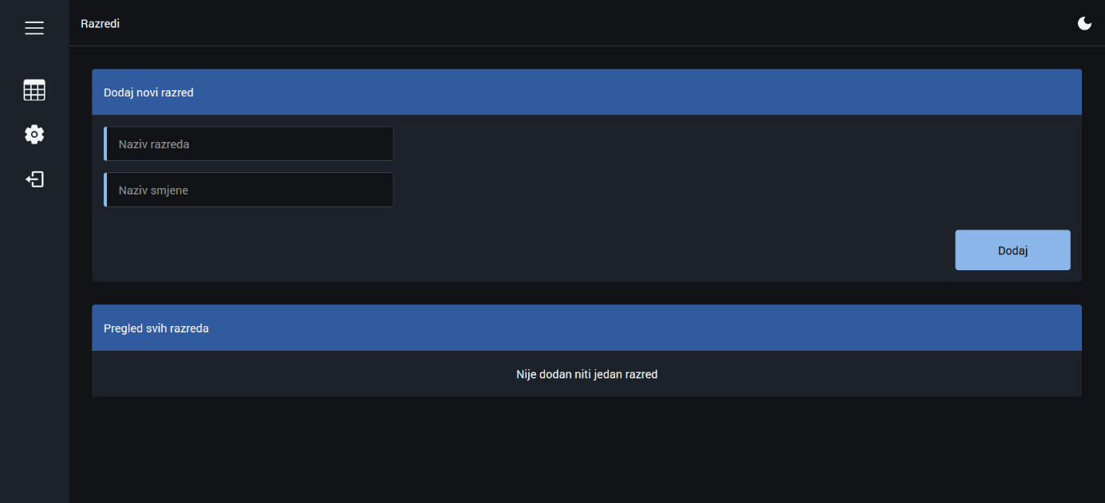
Nakon pokretanja nove instance aplikacije, u bazi podataka nema definiranih razreda budući da se oni razlikuju od škole do škole. Kako biste definirali razrede i smjene koji su vam potrebni, potrebno je odabrati stavku Razredi iz izbornika.

Uočit ćete dvije kartice (Dodaj novi razred i Pregled svih razreda) te se za potrebnu dodavanja novog razreda moramo fokusirati na karticu Dodaj novi razred.
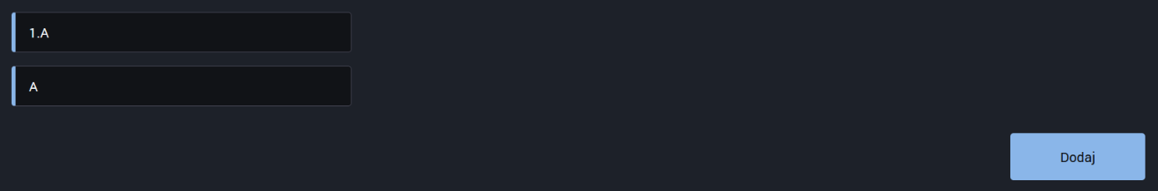
Kartica sadrži dva polja za upis, Naziv razreda i Naziv smjene te je potrebno kao što i sam opis polja govori upisati naziv željenog razreda i naziv željene smjene.
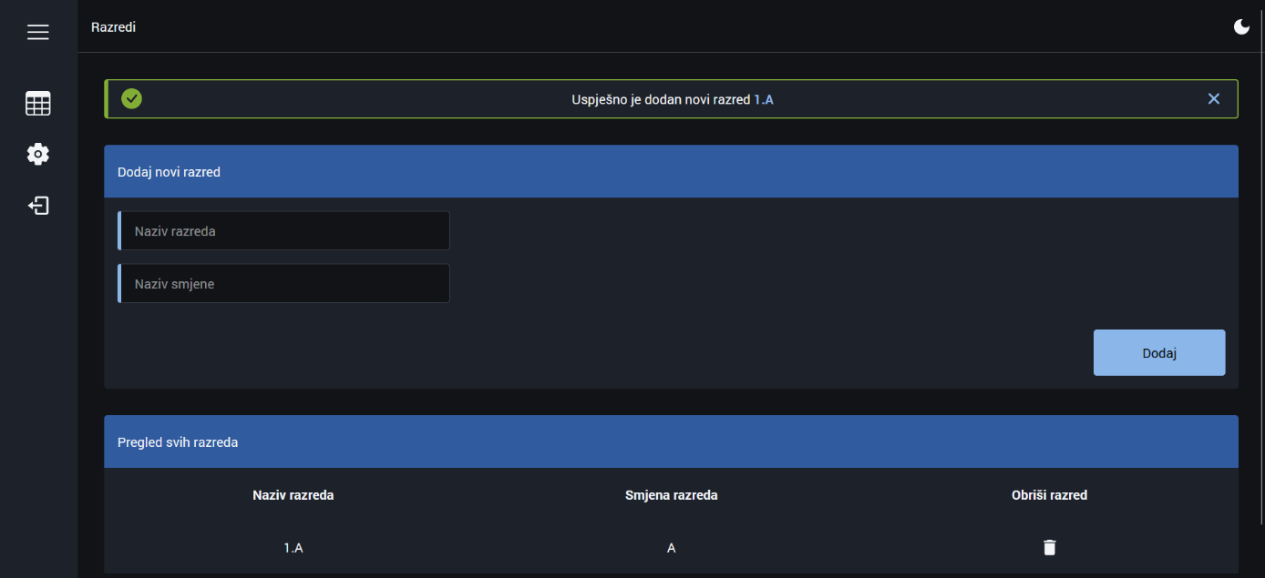
Nakon upisa potrebnih podataka potrebno je kliknuti na tipku Dodaj.
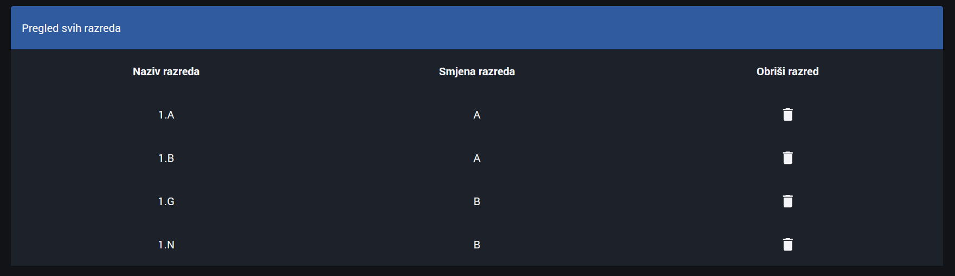
Nakon što smo dodali razrede, možemo ih pronaći u kartici Pregled svih razreda. Formirala se tablica koja sadrži Naziv razreda, Smjena razreda i Obriši razred.
Ako želimo obrisati razred, potrebno je kliknuti na kantu za smeće, te će odabrani razred nestati iz tablice.

Unos izmjena
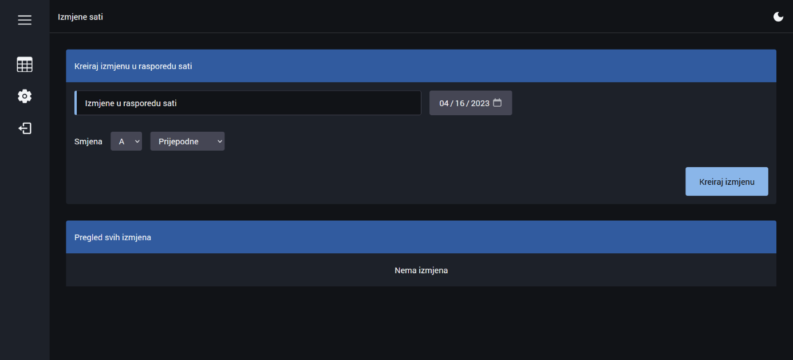
Nakon što u bazi podataka postoje razredi i njihove smjene, možemo kreirati izmjene koje će obavijestiti učenike o novonastaloj promijeni. Kako biste kreirali novu izmjenu potrebno je iz izbornika odabrati stavku Unos izmjena.
Uočit ćete dvije kartice (Kreiraj izmjenu u rasporedu sati i Pregled svih izmjena) od koje nam je trenutno bitno Kreiraj izmjenu u rasporedu sati.
Prvo polje u koje je potrebno nešto upisati je naziv nove izmjene. Zadani naslov je uvijek Izmjene
u rasporedu sati zbog lakšeg i bržeg kreiranja izmjene. Naravno, uvijek možete promijeniti naslov.
Drugo polje koje je potrebno je datum izmjene. Datum nove izmjene je uvijek zadano na trenutni datum te nije moguće odabrati datum u prošlosti.
Treće polje koje je potrebno je smjena razreda. Izbornik prikazuje sve smjene koje su kreirane i dostupne. Odaberemo li smjenu A, time smo odabrali sve razrede koji se nalaze u A smjeni.
Zadnje, četvrto polje koje je potrebno je turnus. Turnus označava vrijeme nastave odnosno određuje je li nastava prijepodne ili poslijepodne. Trenutno su te funkcije zadane i ne mogu se mijenjati.
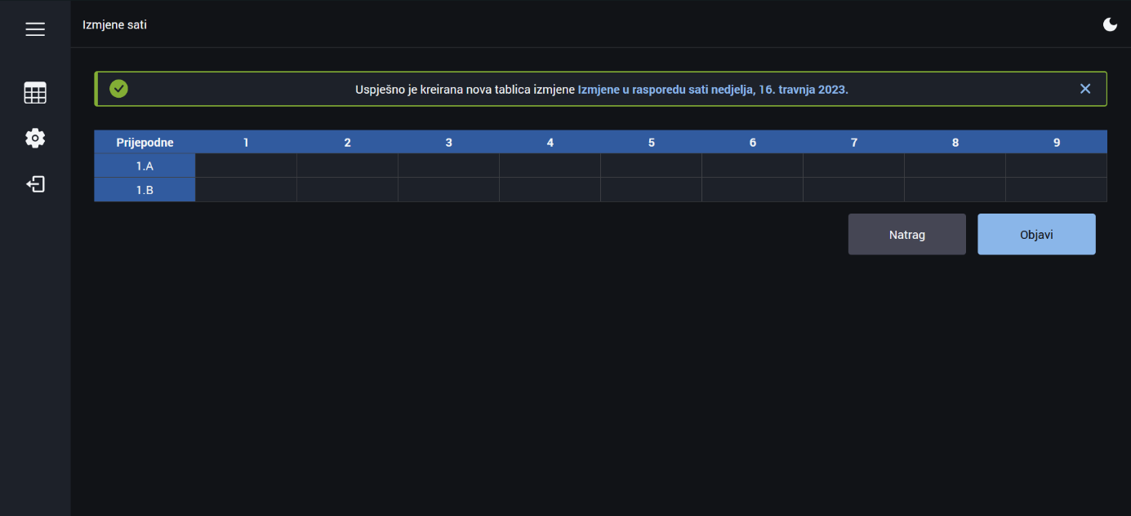
Nakon što ste upisali i odabrali potrebne podatke, potrebno je kliknuti na tipku Kreiraj izmjenu.
Kreirala se nova tablica izmjena sa razredima iz A smjene te svim satima koji su u turnusu prijepodne.
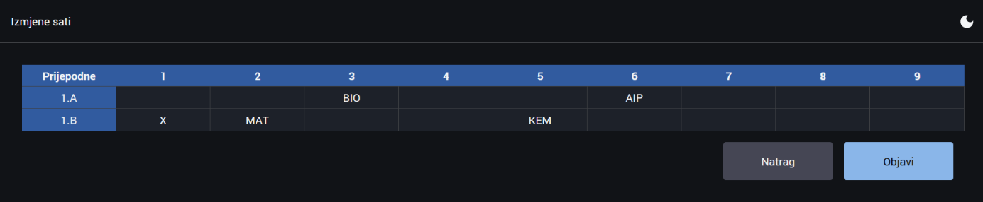
Sada možete upisivati izmjene u rasporedu za određeni razred i sat.
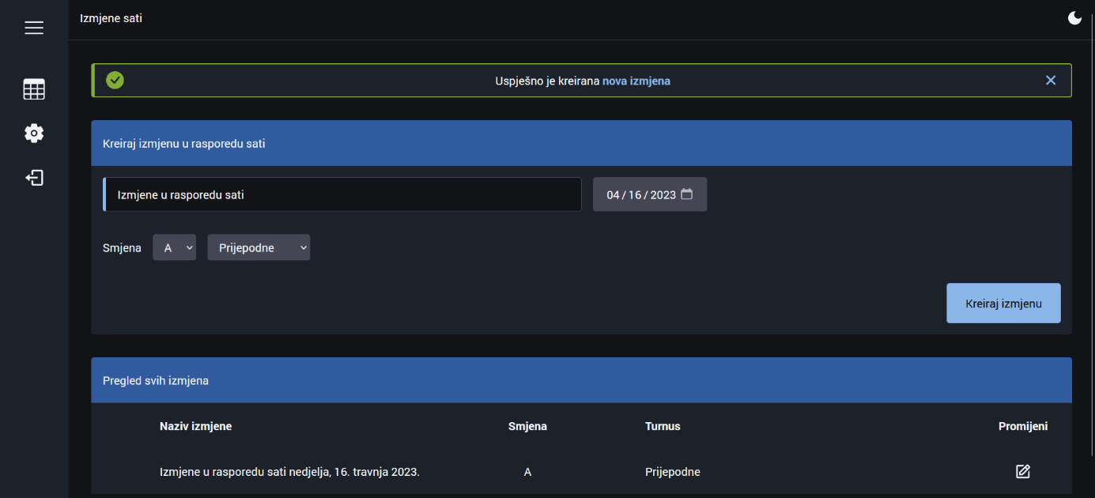
Kada ste završili s upisom izmjena, potrebno je kliknuti na tipku Objavi kako bi objavili izmjenu te obavijestili učenike. Naravno, u bilo kojem trenutku, možete kliknuti na tipku Natrag koja će vas preusmjeriti na prethodnu karticu, no tada ćete izgubiti sve zapise koje ste zapisali u tablici.
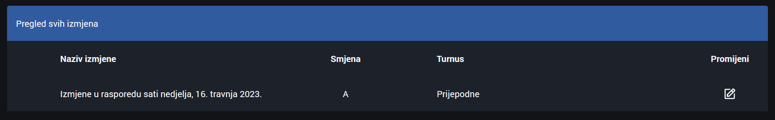
Kartica Pregled svih izmjena sadrži tablicu svih izmjena sa poljima Naziv izmjene, Smjena, Turnus i mogućnosti Promijeni.
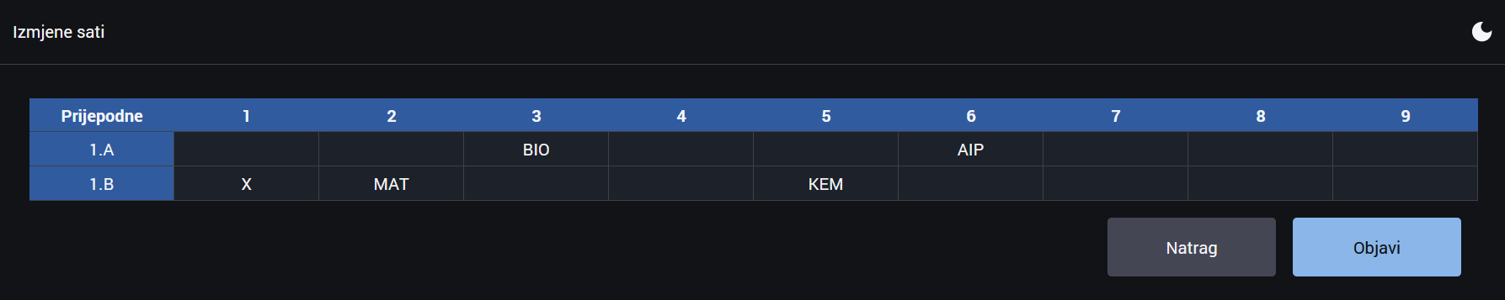
Ukoliko želite promijeniti postojeću izmjenu, možete to učiniti klikom na oznaku uredi željene izmjene. Nakon toga, otvorit će se ista tablica od maloprije, s time da će ćelije biti popunjene sa pripadajućim izmjenama ukoliko postoje.
Sada možemo ažurirati tablicu ukoliko je potrebno te ponovno kliknuti na tipku Objavi kako biste obavijestili učenike o novim izmjenama.

Korisnički računi
Kao što smo već prije spomenuli, kako biste pristupili panelu potreban vam je korisnički račun. Zadani račun je admin sa lozinkom admin.
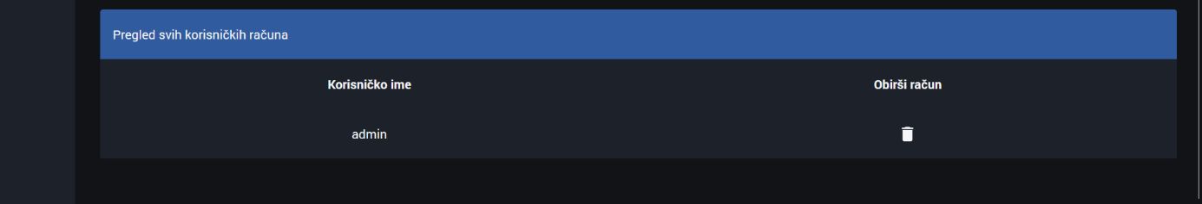
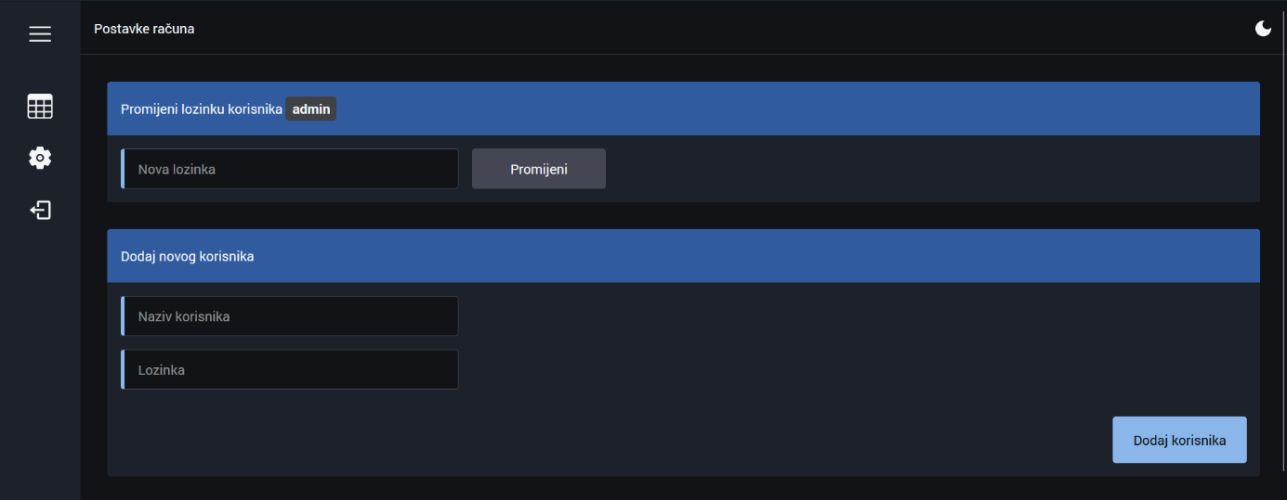
Kako biste promijenili lozinku, dodali novog korisnika ili obrisali postojećega, potrebno je u izborniku izabrati stavku Korisnički računi.
Uočit ćete tri kartice (Promijeni lozinku korisnika, Dodaj novog korisnika, Pregled svih korisničkih računa).
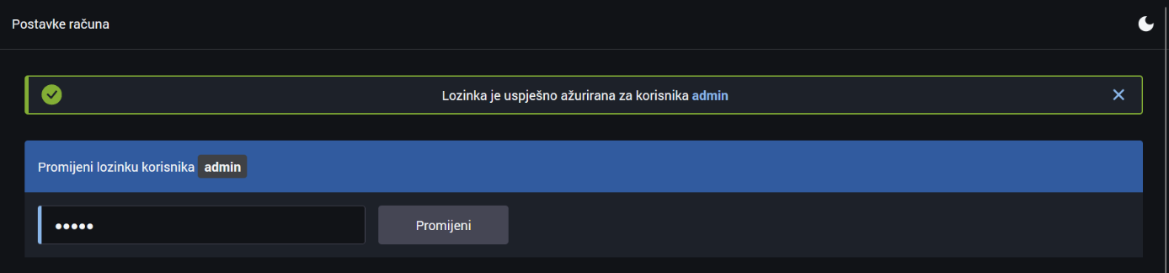
Ukoliko želite promijeniti lozinku računa s kojim ste prijavljeni, u prvoj kartici je potrebno upisati Novu lozinku za korisnika, te potom kliknuti na tipku Promijeni.
Ukoliko želite dodati više korisnika, i to je moguće. Sve što trebate učiniti, jest da u drugoj kartici u polje Naziv korisnika upišite naziv novog korisnika. Također, novom korisniku trebate dodijeliti njegovu lozinku, a to ćete učiniti tako da u drugo polje Lozinka upišete lozinku za novog korisnika te onda kliknete na tipku Dodaj korisnika.
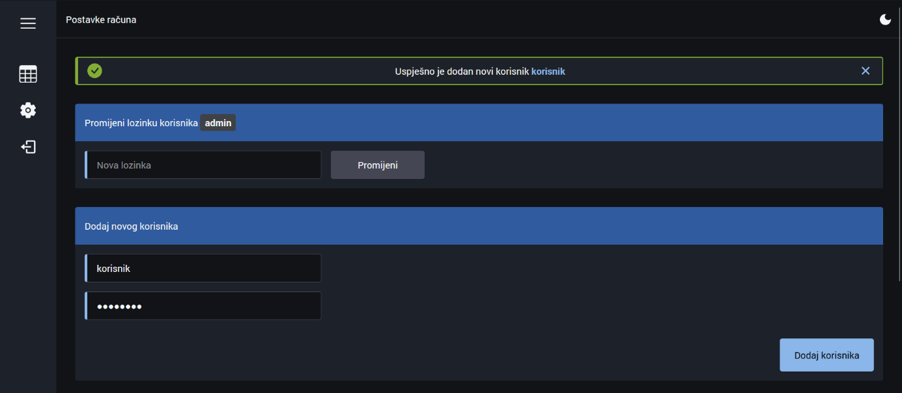
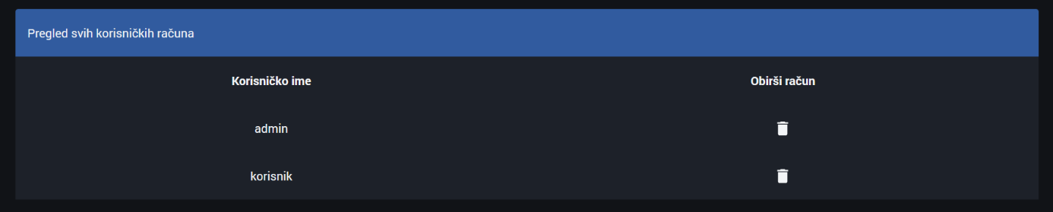
Treća kartica vam omogućuje pregled svih korisničkih računa te brisanje svih računa osim onoga s kojim ste prijavljeni na panel.
Ukoliko želite obrisati Korisnički račun, potrebno je kliknuti na kantu za smeće pokraj računa kojeg želite obrisati.

Odjava
Zadnja stavka koju izbornik trenutno sadrži je Odjava. Odabirom stavke Odjava iz izbornika, aplikacija vas preusmjerava na odjavu.
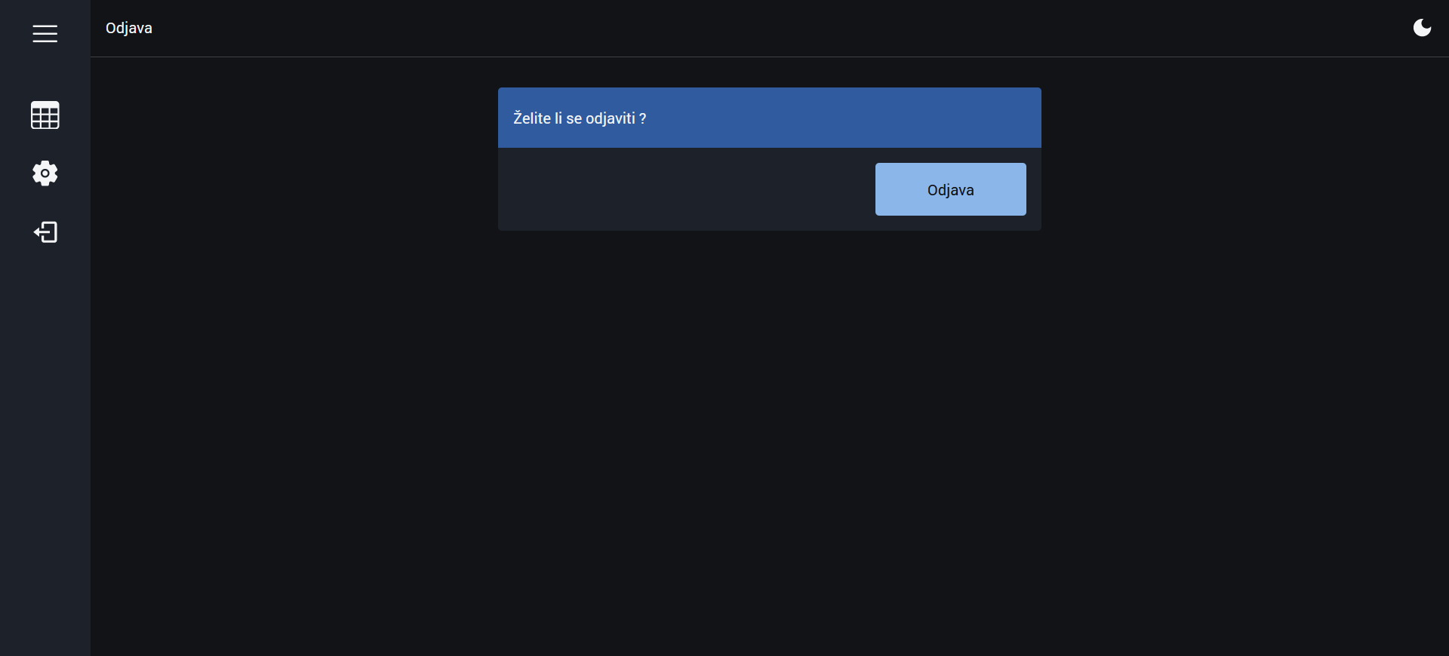
Klikom na tipku Odjava, aplikacija će vas odjaviti te će vas preusmjeriti na stranicu gdje se možete prijaviti.
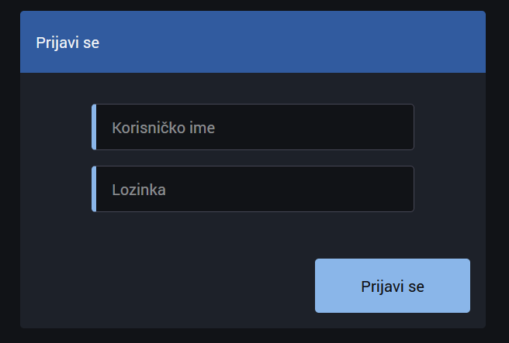

Discord bot
Kao jedan od načina primanja izmjena možete odabrati Discord bota. Kako bi počeli koristiti Discord bota prije svega ga morate pozvati u svoj server i pri tom procesu dati mu dozvole koje traži. Jednom kada se bot pridruži u server možete započeti konfiguraciju. Naš Discord bot trenutno ne podržava / naredbe, već samo klasične prefiks naredbe. Prefiks koji ćete koristiti je na vama, zadani prefiks je . ali možete ga promijeniti na razini cijelog servera ili određenog text kanala. U nastavku se nalaze sve naredbe koje bot podržava.
Također ukoliko ste već u nekom serveru u kojem se bot nalazi možete kontaktirati bota u DM i konfigurirati ga da Vam tamo šalje izmjene.
NAPOMENA
Samo korisnici koji imaju administratorske privilegije u vašem serveru mogu izvršavati naredbe koje ispisuju ili mijenjaju postavke bota za server, odnosno naredbe koje počinju sa kanal ili sa server. Također naredbe kanal i server dostupne su isključivo u serverima, a ne i u DM

Naredbe Discord bota

.help
Naredba help ispisuje listu svih naredbi koje bot podržava. Nakon što je pošaljete, bot će vam vratiti interaktivni embed, na dnu embeda nalazi se meni pomoću kojeg možete birati naredbu za koju želite pročitati pomoć.
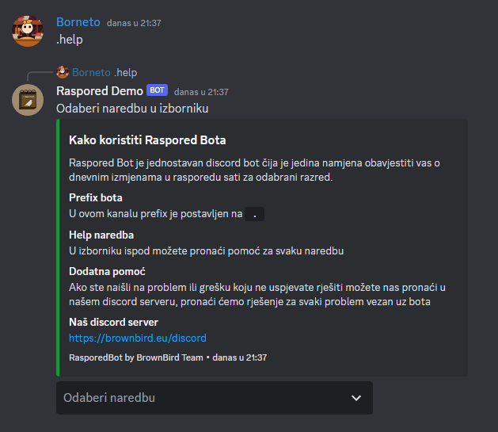
.server
Naredba server ispisuje trenutnu postavke bota koje vrijede za cijeli vaš server.
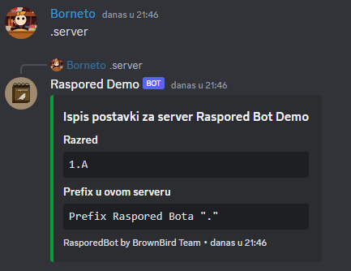
.server prefix [prefix]
Naredba server prefix omogućuje vam da odaberete prefiks koji želite upisivati umjesto . pri izvršavanju naredbe bota. zamijenite [prefix] sa željenim prefiksom u gore navedenom primjeru. Prefiks koji postavite na ovaj način vrijediti će u cijelom serveru kao zadani prefiks.
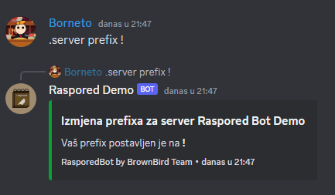
.server razred [razred]
Naredba server prefix omogućuje vam da odaberete prefiks koji želite upisivati umjesto . pri izvršavanju naredbe bota. zamijenite [prefix] sa željenim prefiksom u gore navedenom primjeru. Prefiks koji postavite na ovaj način vrijediti će u cijelom serveru kao zadani prefiks.
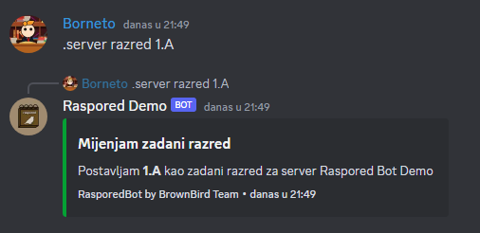

.server kanali
Naredba server kanali ispisuje listu svih dodanih kanala u vašem serveru sa njihovim pripadnim postavkama.
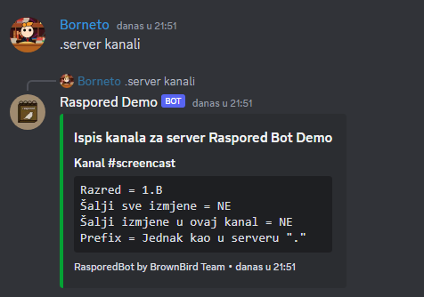
.kanal dodaj
Kako bi mijenjali postavke za određeni text kanal morate ga prvo dodati u našu bazu. Kako bi to učinili izvršite gore navedenu naredbu u željenom kanalu.
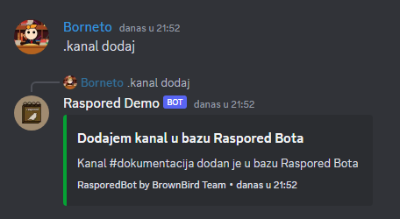
.kanal ukloni
Ukoliko ste dodali neki kanal koji više ne želite koristiti možete ga izbrisati sa svim njegovim postavkama iz naše baze. Jednom kada uklonite kanal moći čete ga ponovo dodati, no sve postavke će biti vraćene na zadane vrijednosti.
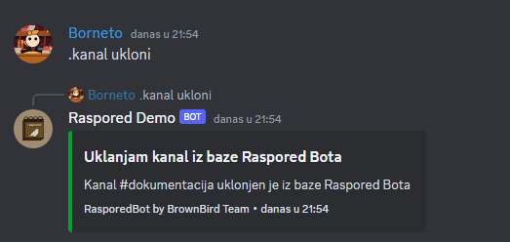

.kanal razred [razred]
Naredba kanal razred postavlja razred za željeni kanal. Ako konfigurirate kanal kako bi u njega primali izmjene automatski, morate odabrati njegov razred čak i ako ste već postavili razred za cijeli server. Kako bi postavili razred zamijenite [razred] sa željenim razredom u gore navedenom primjeru. Razred mora biti definiran u sintaksi broj.slovo bez razmaka.
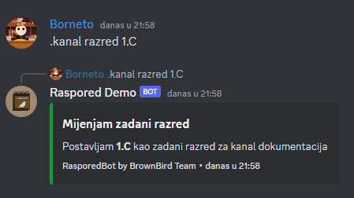

.kanal sve [da/ne]
Pomoću naredbe kanal sve možete odabrati želite li primati izmjene samo kada u tablici nešto piše za vaš razred ili i kada voditelj smjene doda novu tablicu koja je za vaš razred prazna. Zadano je da ćete primati izmjene samo kada u tablici nešto piše za vaš razred, kako bi to promijenili izvršite naredbu iznad zamijenivši [da/ne] sa da ili ne.

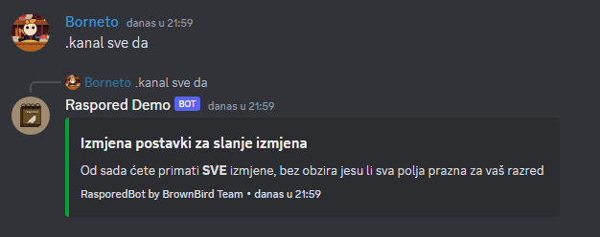

.kanal mute [da/ne]
Naredba kanal mute omogućuje vam da kažete botu da prestane automatski slati izmjene u neki kanal bez da ga uklonite iz baze.
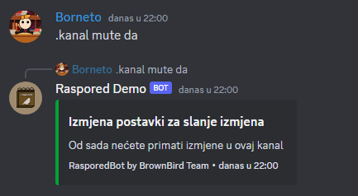

.kanal prefix [prefix]
Naredba kanal prefix omogućuje vam da odaberete prefiks bota koji će vrijediti samo za željeni kanal, bez utjecaja na ostale kanale. Ako ne odaberete prefiks za kanal, kanal će naslijediti prefiks koji je postavljen za server. Zamijenite [prefix] sa željenim prefiksom u gore navedenom primjeru. Prefiks koji postavite na ovaj način ima veću težinu od prefiksa servera u tom kanalu.
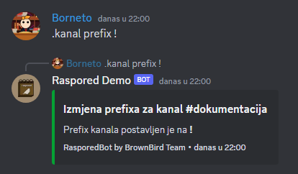
.raspored [razred] [stranica]
Naredba razred je glavna naredba Raspored Bota, ona omogućuje pregled sadašnjih i prošlih izmjena za traženi razred. Ako izvršite naredbu bez argumenata bot će vam otvoriti sučelje za pregled izmjena na posljednjoj izmjeni za zadani razred. Ako ste naredbu izvršili u kanalu u kojem je razred postavljen, kao zadani razred će se tretirati razred koji je postavljen, u suprotnom koristit će se zadani razred servera. Ako želite pregledati neku od starijih izmjena, možete odabrati koliko se izmjena želite vratiti u prošlost prilikom pozivanja naredbe, upisujući prirodni broj kao argument. Ako razred nije zadan ili želite pregledati izmjene za razred različit od zadanog, možete odabrati zadani razred postavljajući ga kao argument naredbe, u sintaksi broj.slovo bez razmaka. Napomena, ako i razred i stranicu postavljate kao argument, prvo morate napisati razred, a zatim stranicu jer ćete u suprotnom primiti grešku.
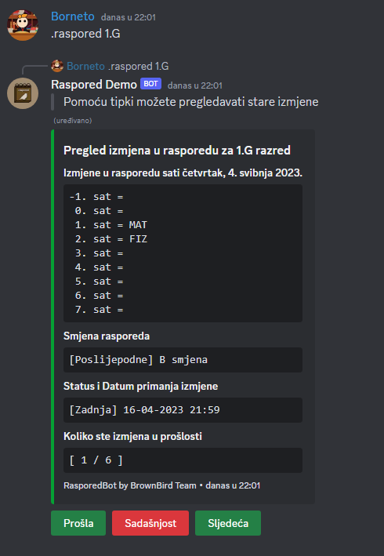

Posebne naredbe za Direct Message (DM)

.dodaj
Ekvivalent naredbe kanal dodaj u serverima. Dodaje vašeg korisnika u bazu Raspored Bota. Nužno je dodati korisnika ukoliko želite automatski primati izmjene.
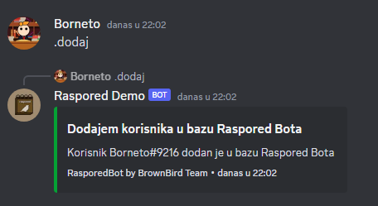
.ukloni
Ekvivalent naredbe kanal ukloni u serverima. Uklanja vašeg korisnika iz baze Raspored Bota i briše sve vaše postavke.
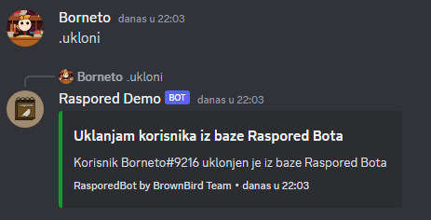
.razred [razred]
Postavlja zadani razred za vašeg korisnika. Kako bi postavili razred izvršite naredbu iznad zamijenivši [razred] sa željenim razredom u sintaksi broj.slovo bez razmaka.
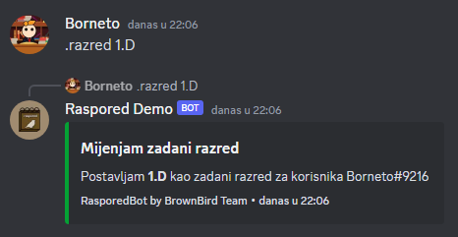

.sve [da/ne]
Ekvivalent naredbe kanal sve za vašeg korisnika. Pročitajte opis te naredbe za detaljne upute.
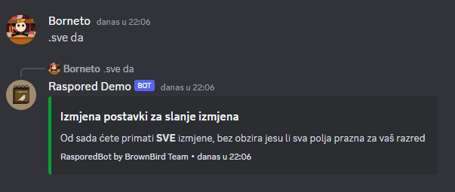
.mute [da/ne]
Naredba mute omogućuje vam da kažete botu da vam ne šalje izmjene bez brisanja vaših postavki iz baze.
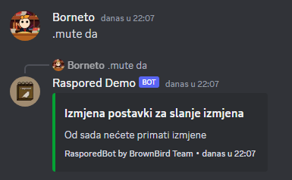
.prefix
Naredba prefix omogućuje vam da odaberete prefiks koji želite upisivati umjesto . pri izvršavanju naredbe bota. zamijenite [prefix] sa željenim prefiksom u gore navedenom primjeru.
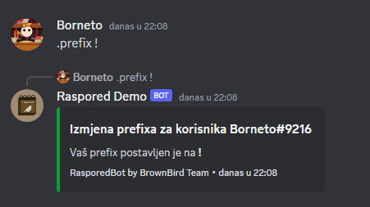

.postavke
Ispisuje trenutnu konfiguraciju za vašeg korisnika.
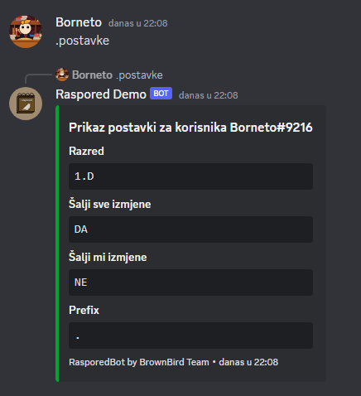

TEHNIČKA DOKUMENTACIJA
U nastavku možete pročitati kako konfigurirati Raspored Bota i još neke informacije o softveru i platformama korištenim u izradi, i druge korisne informacije.

Opis rada aplikacije
Aplikacija koristi NodeJS runtime envirement za serversku stranu koda i cijela je pisana u JavaScript-u. Za komunikaciju između servera i web klijenta koristi HTTP REST API. Sve postavke korisnika pohranjuju se u MariaDB bazu podataka. I koristi email i Discord klijente kako bi slala notifikacije o izmjenama u rasporedu sati. Za samo struganje izmjena sa web-a, koristimo puppeteer biblioteku i pohranjujemo prikupljene podatke u već spomenutu bazu. Na taj način, aplikacija omogućuje korisnicima ne samo notifikacije o izmjenama već i pregled izmjena koje su se dogodile u prošlosti.

Instalacija Raspored Bot aplikacije
U ovom poglavlju objasnit ćemo kako instalirati i postaviti Raspored Bota kao servis na Debian GNU/Linux operacijskom sustavu, konkretno na trenutnoj stabilnoj verziji Debian 11 bullseye. Ukoliko želite instalirati aplikaciju na nekom drugom operacijskom sustavu proces će biti sličan, ali čete morati sami okriti kako instalirati NodeJS, MariaDB i ostale programe potrebne da bi aplikacija radio.
Koristit ćemo System Deamon kako bi pokrenuli aplikaciju kao servis, a predlažemo i da instalirate Apache web server i konfigurirate ga kao reverse proxy prema web sučelju aplikacije kako bi imali sigurnu vezu. Upute za konfiguraciju Apache web servera nisu dio ove dokumentacije.
Sve naredbe navedene u nastavku testirane su na čistoj instalaciji Debiana. Naredbe koje ispred sebe imaju # potrebno je izvršavati kao root korisnik ili sa naredbom sudo.
Za početak potrebno je instalirati pakete koje aplikacija treba koko bi funkcionirala.
# apt update
# apt install apache2 mariadb-server curl git
Zatim je potrebno instalirati NodeJS, s obzirom da je verzija koja se nalazi u debianovim repozitorijima, pre niska, potrebno je instalirati NodeJS iz druge verzije debiana ili iz nodesource repozitorija kako ćemo i učiniti.
# curl -fsSL https://deb.nodesource.com/setup_18.x | bash -
# apt install -y nodejs
Sada je potrebno kreirati korisnika pod kojim će se aplikacija izvršavati. Kreirat ćemo korisnika raspored, ali vi ga možete nazvati po želji.
# adduser --system raspored --home /home/raspored --group
Kako bi aplikacija mogla spremati podatke o izmjenama i ostalo, kreirat ćemo MariaDB bazu podataka pod nazivom raspored i korisnika istog naziva. Te ćemo korisniku dati sve privilegije nad bazom podataka.
# mysql -u root
MariaDB [(none)]> CREATE DATABASE raspored;
MariaDB [(none)]> CREATE USER 'raspored'@'localhost' IDENTIFIED BY 'yourpass';
MariaDB [(none)]> GRANT ALL PRIVILEGES ON raspored.* TO 'raspored'@'localhost';
MariaDB [(none)]> FLUSH PRIVILEGES;
MariaDB [(none)]> exit
Naredbom git dohvatite sadržaj našeg GitHub repozitorija i klonirajte sav kod aplikacije u vaš /home/raspored direktorij, datoteke možete i na bilo koji drugi način tamo postaviti.
# git clone https://github.com/brownbird-team/raspored-bot.git /home/raspored
Jednom kada ste na bilo koji način postavili datoteke aplikacije u /home/raspored direktorij. Instalirajte sve biblioteke koje aplikacija koristi pomoću node package managera.
# cd /home/raspored
# npm i
Od nove verzije Raspored Bota 3.2.0 koju smo posebno pripremili za državno natjecanje iz razvoja softvera. Osim uobičajenih koraka prilikom instalacije morat ćete i izvršiti build novog frontenda aplikacije. Pa kako bi to učinili uđite u direktorij panel, i ponovo pokrenite instalaciju pomoću node package managera.
# cd panel
# npm i
Sada pokrenite build frontenda također pomoću npm naredbe
# npm run build
Nakon toga možete po prvi puta pokrenuti aplikaciju, aplikacija će se sama zaustaviti a konfiguracijska datoteka će biti kreirana.
# node main.js
Sada morate otvoriti konfiguracijsku datoteku i upisati postavke. Za više informacija o pojedinim postavkama baze i ostalog otvorite poglavlje konfiguracija aplikacije.
# nano config.json
Jednom kada ste završili editiranje config.json datoteke možete ponovo pokrenuti bota, ako niste postavili postavku ignoreEmailErrorsOnStartup na true, aplikacija će kreirati postavke u tablici email_settings i odbiti nastaviti jer email nije konfiguriran na odgovarajući način.
# node main.js
Sada možete postaviti postavke email klijenta u bazi podataka. Za sve detalje i cijelu listu sa postavkama pogledajte već spomenuto poglavlje. Na sljedeći način možete postaviti postavke SMTP servera.
# mysql -u root
MariaDB [(none)]> USE raspored;
MariaDB [raspored]> UPDATE email_settings SET value = 'ex.com' WHERE option = 'host'
MariaDB [raspored]> UPDATE email_settings SET value = '587' WHERE option = 'port'
MariaDB [raspored]> UPDATE email_settings SET value = 'myuser' WHERE option = 'username'
MariaDB [raspored]> UPDATE email_settings SET value = 'mypass' WHERE option = 'password'
MariaDB [raspored]> exit
Sada možete ponovo pokrenuti bota da kreira ostale postavke u bazi (ako već nije).
# node main.js
Primjetit ćete da aplikacija nije pokrenula Discord bota jer nedostaje ispravni token. Možete ga postaviti na sljedeći način.
# mysql -u root
MariaDB [(none)]> USE raspored;
MariaDB [raspored]> UPDATE disc_settings SET value = 'mytoken' WHERE option = 'token'
MariaDB [raspored]> exit
Sada kada ste završili konfiguraciju možete još jednom pokrenuti aplikaciju i uvjeriti se da stvarno radi.
Sljedeći korak je konfiguracija aplikacije kao servisa. Za početak promijenite vlasništvo nad svim datotekama aplikacije na raspored korisnika.
# chown -R raspored:raspored /home/raspored
Sada kreirajte konfiguracijsku datoteku servisa pod nazivom raspored.service na sljedeći način.
# nano /etc/systemd/system/raspored.service
U datoteku upišite sljedeće:
[Unit]
Description=Raspored Bot Service
After=mariadb.service
[Service]
User=raspored
WorkingDirectory=/home/raspored
ExecStart=/usr/bin/node /home/raspored/main.js
KillSignal=SIGINT
Restart=always
[Install]
WantedBy=multi-user.target
Spremite i izađite iz datoteke. Zatim omogućite novokreirani servis.
# systemctl enable raspored
I sve što je ostalo je da pokrenete servis
# systemctl start raspored
Status servisa možete provjeriti naredbom
# systemctl status raspored

Konfiguracija Raspored Bot aplikacije
Već u prošlom poglavlju možda ste naišli na pitanja vezano uz konfiguraciju aplikacije. U ovom poglavlju ćemo sve to razjasniti.
Aplikacija svoju konfiguraciju čita i pohranjuje na dvije lokacije. Dio konfiguracije koje je apsolutno nužan za funkcioniranje nalazi se u konfiguracijskoj datoteci. Datoteka se nalazi u root direktoriju projekta pod nazivom config.json. Konfiguracijska datoteka kreirana je kod prvog pokretanja aplikacije na temelju šablone koja se nalazi u datoteci config.sample.json. Kod prvog pokretanja sadržaj datoteke izgledat će ovako:
{
"debugMode": false,
"database": {
"host": "localhost",
"port": "3306",
"name": "myDatabaseName",
"user": "username",
"password": "password",
"connectionLimit": 15
},
"webServer": {
"port": 3000
},
"administration": {
"sendErrorNotificationEmails": false,
"email": "user@example.com",
"sendErrorNotificationsOnDiscord": false,
"channelId": "your-channel-id",
"SendErrorsEach": 600
},
"email": {
"ignoreEmailErrorsOnStartup": false
},
"scraper": {
"startScraper": false
"scraperInterval": 30,
"errorSleepTime": 600
}
}

U sljedećoj tablici opisana je svaka postavka konfiguracijske datoteke.
Naziv postavke | Opis postavke
debugMode | Ako je debug mode postavljen na true aplikacija će ispisivati više podataka o radu na standard output.
database.host | Adresa servera na kojem se nalazi baza podataka.
database.port | Port na kojem radi MariaDB ili MySQL server.
database.name | Ime baze podataka koju koristi raspored bot.
database.user | Korisničko ime korisnika za pristup bazi.
database.password | Lozinka korisnika za pristup bazi
database.connectionLimit | Maksimalan broj veza koje smiju biti istovremeno otvorene prema bazi.
administration. sendErrorNotificationEmails | Šalji poruke o grešci na email administratora aplikacije.
administration.email | Email administratora aplikacije.
administration. sendErrorNotificationsOnDiscord | Šalji poruke o grešci na Discord u kanal koji je definiran u sljedećoj postavki.
administration.channelId | Id kanala na Discordu u koji treba slati obavijesti o greškama.
administration. SendErrorsEach | U razmaku od koliko najmanje sekundi je dopušteno slati administratoru jednake poruke o grešci. Ova postavka postoji kako bi smanjili broj mailova koji može stići. Npr. ako dođe do 3 iste greške unutar 5 minuta, a ova postavka je postavljen 600, bit će poslana jedna, a dvije će biti samo ispisane na standard error.
email.ignoreEmailErrorsOnStartup | Ako dođe do greške prilikom provjere email konfiguracije u bazi, nastavi sa pokretanjem bota umjesto javljanja greške.
Scraper.startScraper | Ova postavka je dodana u novoj verziji 3.2.0, pomoću nje moguće je uključiti ili isključiti web strugača Raspored Bota postavljajući je na true ili false. Ukoliko koristite novi panel za upisivanje izmjena vjerojatno želite ostaviti ovu postavku na false kako ne bi došlo do konflikata.
scraper.scraperInterval | Svakih koliko sekundi web strugač mora pogledati ima li izmjena na stranici škole. Ne preporučamo postavljanje ove vrijednosti ispod 30 s.
scraper.errorSleepTime | Ako dođe do greške prilikom struganja sadržaja stranice škole, koliko sekundi čekati prije ponovog pokušaja struganja.

Dok je dio postavki pohranjen u ovoj datoteci, drugi dio se nalazi u bazi podataka kako bi ih bilo moguće mijenjati bez potrebe za ponovnim pokretanjem bota. S obzirom da se nalaze u bazi, sadržaj postavki možete lako mijenjati alatom poput phpmyadmina i sličnih MySQL klijenata. Ali možete ih i ručno mijenjati iz komandne linije naredbom sintakse.
UPDATE imetablice SET value = 'novavrijednost' WHERE option = 'imepostavke'

Postoje točno 4 tablice sa postavkama njihovi nazivi i svrha su:
disc_settings | Sadrži sve postavke vezane uz Discord bota.
email_settings | Sadrži postavke vezano uz slanje email poruka korisnicima.
izmjene_settings | Sadrži postavke web scrapera, kao što je link stranice škole.
web_settings | Sadrži postavke web sučelja (trajanje tokena)

Gore navedene tablice sadrže sljedeće postavke.
disc_settings
token | Token Discord bota.
prefix | Zadani prefix koji će se koristiti u svim serverima koji nije izmijenjen od strane korisnika
color | Boja embeda HEX u kojem se šalju izmjene na Discord, zapisana u heksadecimalnom obliku.
errorColor | Boja embeda HEX kada dođe do greške u unosu ili slično.
embedWaitingTime | Koliko u milisekundama treba čekati interakciju korisnika na sučelju za pregled izmjena putem Discorda.
helpWaitingTime | Koliko u milisekundama treba čekati interakciju korisnika u sučelju za pomoć putem Discorda.
embedFooter | Tekst koji će biti prikazan u podnožju embeda.
activityType | Tip aktivnosti koju će bot raditi npr WATCHING
activityText | Tekst koji će biti prikazan nakon tipa aktivnosti.
botInviteLink | Link na koji korisnik može otići kako bi pozvao bota u svoj Discord server. Ovaj link bit će na početnoj stranici web sučelja.

email_settings
host | Adresa SMTP servera.
port | Port SMTP servera, za prijavu kao klijent.
name | Ime pošiljatelja koji šalje emailove o izmjenama.
username | Korisničko ime za prijavu na SMTP server.
password | Lozinka za prijavu na SMTP server.
maxEmailSend | Maksimalan broj izmjena za poslati od jednom.
dashboardUrl | Link na kontrolnu ploču koji će biti slan u mailovima.
tokenUrl | Link na koji treba otići kako bi se izvršila prijava korisnika. Tekst <token> u navedenom linku bit će zamijenjen tokenom za prijavu.
supportEmail | Email administratora aplikacije.
maxTempTokens | Maksimalan broj tokena za prijavu koliko je dopušteno kreirati unutar zadanog vremena.

Izmjene_settings
urlSmjenaA | Link stranice na kojoj se nalaze izmjene za A smjenu škole.
urlSmjenaB | Link stranice na kojoj se nalaze izmjene za B smjenu škole.

web_settings
tempTokenLifetime | Koliko sekundi vrijedi privremeni token za prijavu, koji je poslan korisniku na email.
permTokenLifetime | Koliko sekundi vrijedi trajni token koji se sprema u cookie i omogućuje korisniku da ostaje prijavljen.

Dakle, ako na primjer želite postaviti boju Discord embeda na crno možete to učiniti naredbama:
MariaDB [(none)]> USE raspored;
MariaDB [raspored]> UPDATE disc_settings SET value = '#000000' WHERE option = 'color'
MariaDB [raspored]> exit

